Informatīvais ziņojums "Par Covid-19 vakcinācijas plānu"

Dokumentā lietotie saīsinājumi

AS | Akciju sabiedrība
EK | Eiropas Komisija
EMA | Eiropas zāļu aģentūra
ES | Eiropas Savienība
IT | Informāciju tehnoloģijas
LZLA | Latvijas Zāļu lieltirgotāju asociācija
MK | Ministru kabinets
NVD | Nacionālais veselības dienests
NBS | Nacionālie bruņotie spēki
SPKC | Slimību profilakses un kontroles centrs
ZVA | Zāļu valsts aģentūra
VI | Veselības inspekcija
VSIA | Valsts sabiedrība ar ierobežotu atbildību
ĢĀ | Ģimenes ārsta prakse

Šis ziņojums sagatavots, pamatojoties uz Ministru prezidenta 2020.gada 4.decembra rezolūciju Nr. 2020-1.1.1./78-78 par atkārtotu informatīvā ziņojuma “Par Covid-19 vakcīnu ieviešanas stratēģiju”, sniedzot detalizētu informāciju par pieejamajiem un vēl nepieciešamajiem resursiem, kā arī resursu plānošanu, lai tiktu sasniegti noteiktie mērķi prioritāri vakcinējamo sabiedrības grupu aptveres un kolektīvās imunitātes sasniegšanai.
Ziņojums ir sagatavots arī, pamatojoties uz EK Covid-19 vakcinācijas stratēģiju un Komunikāciju par vienotu rīcību pret Covid-19, kurā ir pausts aicinājums panāk to, ka līdz 2021. gada martam tiek izvakcinēti 80% no augsta riska populācijas (ārstniecības personas, sociālās aprūpes iestāžu darbinieki un personas vecumā virs 80 gadiem), kā arī panākt 70% vakcinācijas aptveri pieaugušo iedzīvotāju vidū līdz vasaras beigām.
EK ir norādījusi, ka ES un dalībvalstīm ir jārīkojas, lai ierobežotu potenciāli skarbāka trešā infekcijas viļņa risku, kas ir saistīts ar jaunu koronavīrusu paveidu izplatību pasaulē un Eiropā. Viens no efektīvākajiem līdzekļiem straujas Covid-19 izplatības risku novēršanai ir vakcinācija. Tādēļ ir ļoti svarīga maksimāli ātra, pēc iespējas plašākas sabiedrības un īpaši augstam inficēšanās riskam pakļauto iedzīvotāju brīvprātīga vakcinācija pret Covid-19.

Ievērojot minēto, vakcinācijas plāna mērķis ir:

Pēc iespējas ātrāk vakcinēt vismaz 70% visu Latvijas pieaugušo iedzīvotāju, tādējādi padarot iespējamu kolektīvo imunitāti pret Covid-19.
Saņemot pietiekamu vakcīnu daudzumu, kopā ar citām Eiropas valstīm tiekties šo mērķi sasniegt līdz 2021.gada vasaras beigām.
Lai to izdarītu, izveidot vakcinācijas sistēmu ar kapacitāti 100 000 vakcinācijas epizodes nedēļā, kas atbilst prognozētajam vakcīnu piegāžu ātrumam, un ļauj ātri izvakcinēt visu piegādāto apjomu.
Paredzēt iespēju īslaicīgi mobilizēt arī lielāku vakcinācijas jaudu (līdz 150 000 vakcīnām nedēļā), lai iespējamo piegādes “pīķu” gadījumā novērstu vakcīnu uzkrāšanos.

Šis ziņojums detalizētāk apraksta vakcinācijas sistēmas ieviešanas aktivitātes un paredzētos risinājumus. Ziņojums sastāv no šādām nodaļām:
- Vienotās vakcinēšanas organizācija un vadība
- Vakcīnu piegāžu kapacitāte.
- Vakcinācijas iestāžu kapacitāte.
- Vakcīnu loģistikas kapacitāte.
- Komunikācija ar sabiedrību.
- IT risinājums vakcinācijas procesa pārvaldībai.
- Sadarbība vakcinācijas plāna īstenošanā.

Vienotās vakcinēšanas organizācija un vadība

Vienotā vakcinēšanas tīkla izveide

Kopējā Latvijas vakcinācijas iestāžu un loģistikas kapacitāte ir pietiekama, lai būtu iespējams iedzīvotājus vakcinēt atbilstoši uzstādītajam mērķim - 100 000 vakcinācijas epizodes nedēļā, kā arī aptvert pīķa kapacitāti (kapacitātes analīze - nākošajās nodaļās). Tomēr šai kapacitātei nav ievērojamu rezervju, tāpēc kritiska ir visu Latvijas vakcinēšanas sistēmas resursu optimāla izmantošana.

Lai sasniegtu vakcinācijas ātrumu, kas atbilst vakcīnu piegāžu apjomam un nodrošinātu ērtu un elastīgu vakcinācijas procesu, tiks organizēts kopēji vadīts vienotais vakcinēšanas tīkls, apvienojot esošās sistēmas resursus un veidojot vienotu vakcinējamo sarakstu, vienotu vakcinācijas vietu kalendāru un rindu vadību, centralizētu vakcīnu piegādes un krājumu vadību, un vienotu komunikāciju ar iedzīvotājiem.

1. Attēls. Vienotā vakcinēšanas tīkla organizācijas principiālā shēma

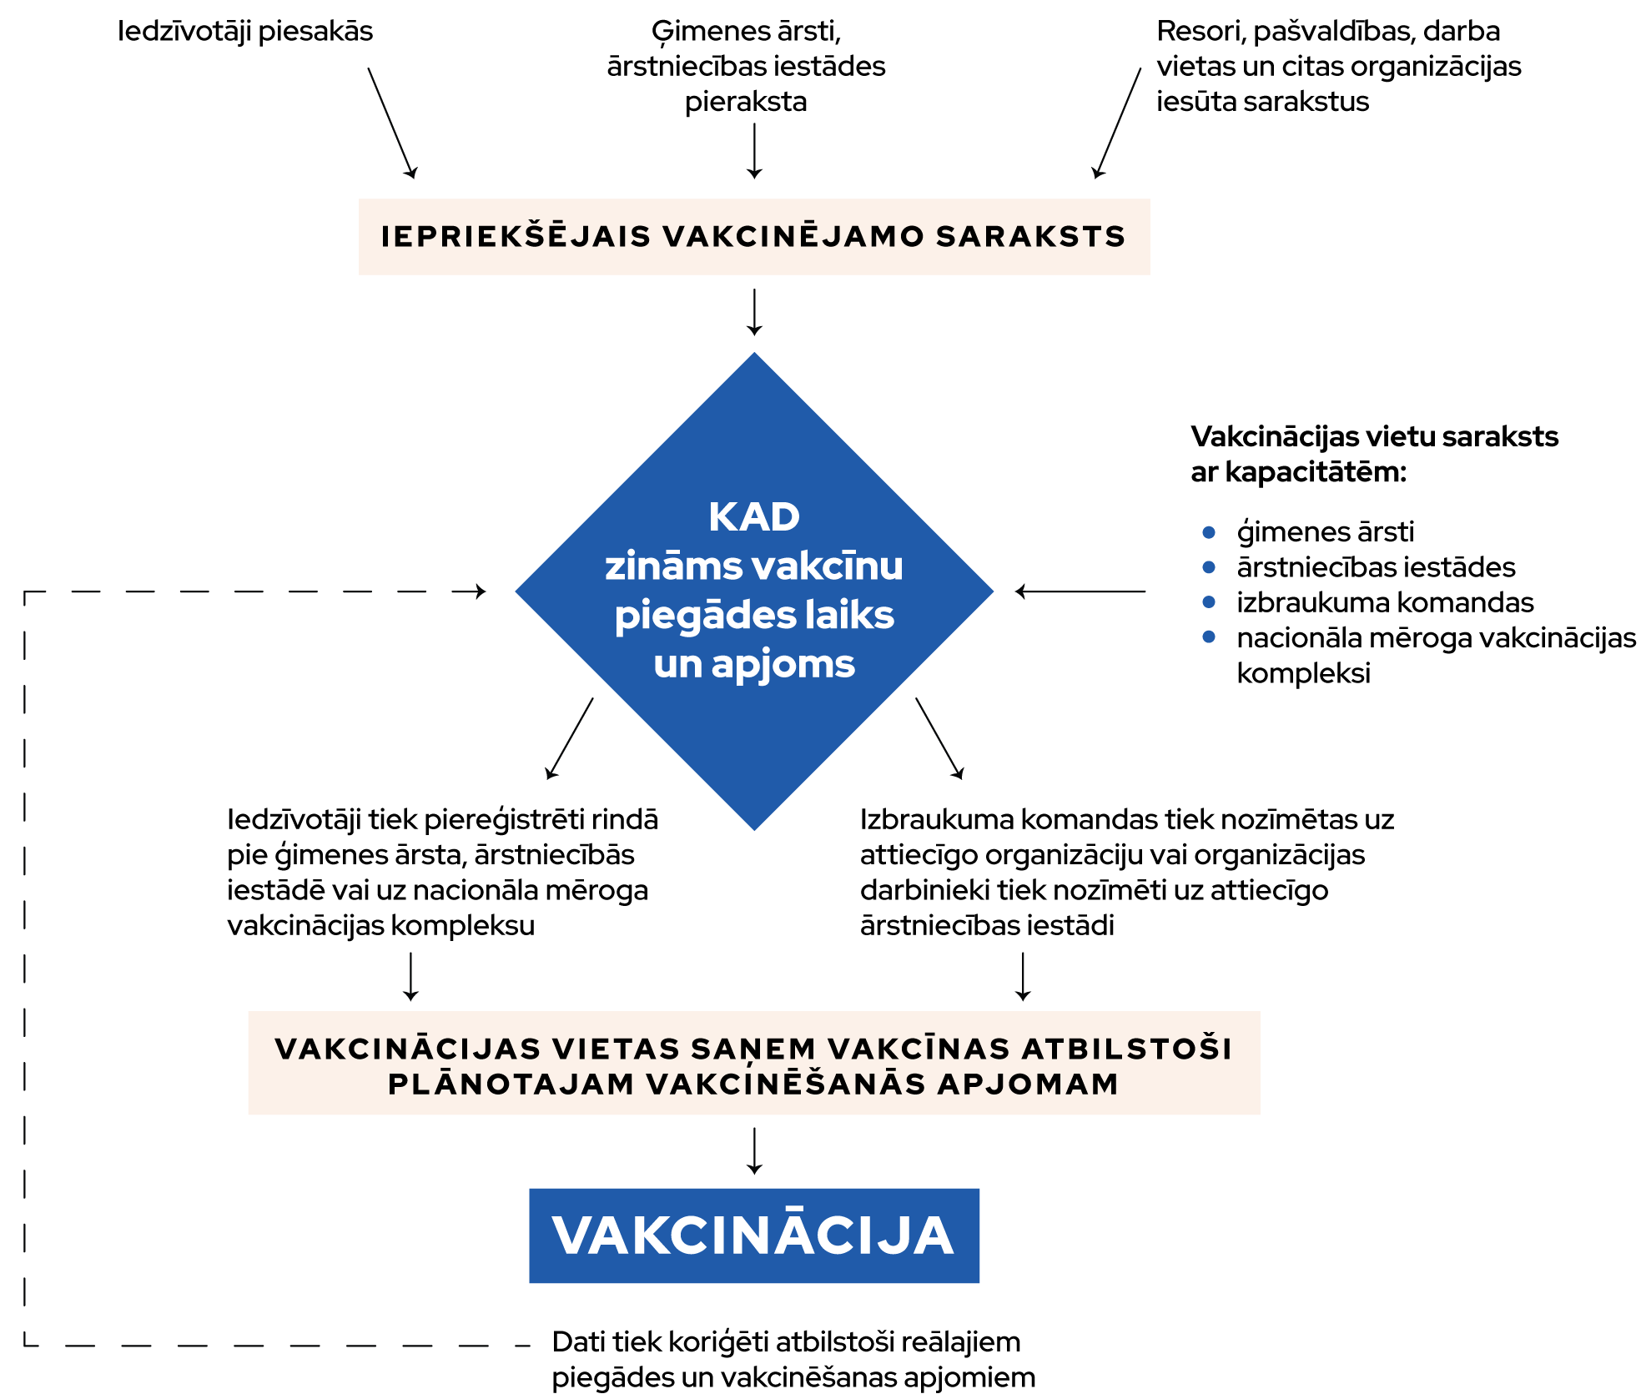

Lai pēc iespējas efektīvāk varētu izmantotu vakcinācijas sistēmas kapacitāti, tiks veidots vienots iepriekšējais vakcinējamo saraksts. Sarakstā tiks reģistrēti iedzīvotāji, kas vēlas vakcinēties, prioritārā grupa, izvēlētā vakcinācijas vieta un kontaktinformācija. Par tiem, kas vēlas vakcinēties informāciju iesniegs paši iedzīvotāji, viņu pārstāvji, vai darba kolektīvu pārstāvji, kā arī tajos tiks pēc iespējas pievienoti dati no valsts reģistriem. Saņemot pieteikumus vakcinēties, vakcinējamo cilvēku sarakstu veidos ģimenes ārsti un ārstniecības iestādes. Tāpat vakcinējamo sarakstus prioritārajām grupām un darbiniekiem veidos resoru institūcijas, pašvaldības, darba vietas un citas organizācijas.
Tāpat vienotā sistēmā tiks apkopota informācija par visām vakcinācijas vietām (valsts, pašvaldību un privātās) - ģimenes ārstu praksēm, ārstniecības iestādēm, izbraukuma vakcinācijas komandām, nacionāla mēroga vakcinācijas kompleksiem, u.c. (piemēram, nākotnē varbūt arī aptiekas). Tiks reģistrēti to darba laiki (piemēram, kuras dienas ĢĀ prakse paredzējusi Covid-19 vakcinācijai) un to kapacitātes.
Kad ir zināms konkrētas vakcīnas piegādes laiks, no iepriekš izveidotajiem sarakstiem, ņemot vērā prioritārās grupas un piegādāto vakcīnu apjomu, tiks veidotas rindas uz katru noteikto vakcinācijas vietu un laiku. Iedzīvotāji tiks centralizēti reģistrēti rindās pie ģimenes ārstiem, ārstniecības iestādēs vai uz nacionālā mēroga vakcinācijas kompleksiem. Savukārt organizāciju pieteiktajai vakcinēšanai tiks organizētas izbraukuma vakcinācijas komandas vai arī tiks organizēta speciāla vakcinācija kādā no ārstniecības iestādēm. Paredzēta iespēja vakcinācijas vietām elastīgi papildināt savas rindas ar attiecīgajā periodā prioritāri vakcinējamo iedzīvotāju grupas pārstāvjiem.

2. Attēls. Piemērs, kā tiek organizēta rinda ja prioritārās grupas pārstāvji (piemēram ārstniecības personas) nav gatavas vakcinēties.

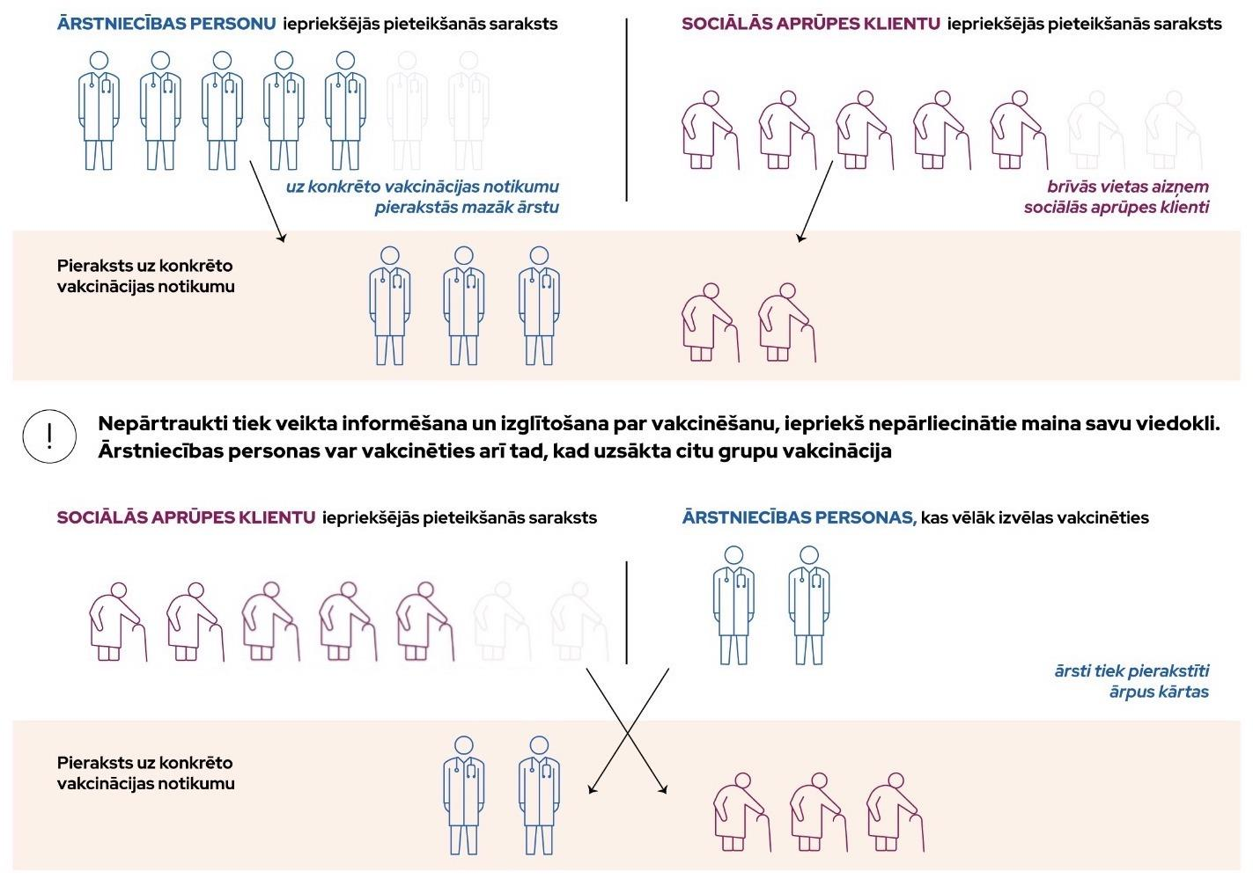
Lai būtu iespējams gan personas vakcinēt pret Covid-19 infekciju atbilstoši Ministru kabineta noteiktajām prioritāri vakcinējamo personu grupām, gan vienlaikus pilnībā izmantot vakcinācijas sistēmas kapacitāti, rindu veidošanā tiks izmantot papildināšanas princips.
Lai netiktu kavēta iespēja citiem saņemt vakcināciju tādēļ, ka atsevišķas prioritārajām grupām piederošas personas nav gatavas saņemt vakcīnu, paralēli tiek plānota iedzīvotāju ar nākošo prioritāti vakcinācija. Ja, veidojot rindu uz konkrētu vakcinācijas notikumu, nav pietiekams skaits prioritārajai grupai piederošu personu, kuras vēlas vakcinēties, iespēju vakcinēties saņem iedzīvotāji ar nākošo prioritāti.
Ja prioritārās grupas pārstāvis maina savu lēmumu, viņš var ārpus kārtas pieteikties uz nākošo pieejamo vakcinācijas notikumu.
Pēc tam, kad tiks izveidota pieraksta rinda uz katru konkrēto vakcinēšanas vietu un laiku, tiks aprēķināts vakcinācijas vietām piegādājamo vakcīnu daudzums. Piegādes pasūtījumi tiks nodoti zāļu lieltirgotavām, kas veiks piegādes.

3. Attēls. Vakcīnu loģistikas procesa organizācijas principālā shēma.
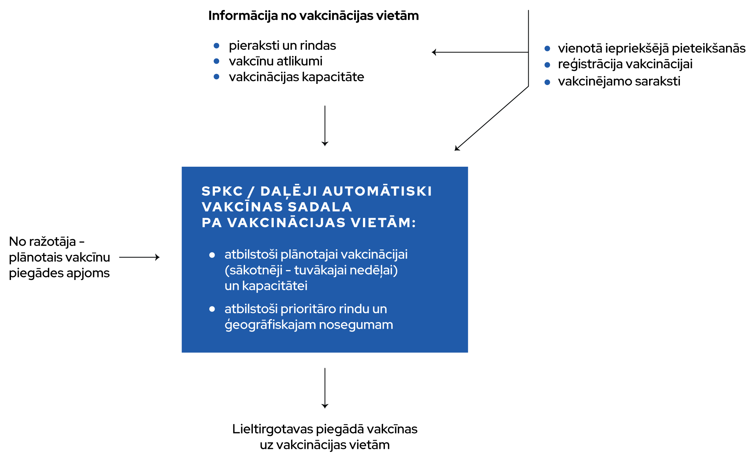
Iepriekšējais vakcinējamo saraksts, centralizētais vakcinācijas vietu saraksts un vienotā rindu vadība ļaus savlaicīgi un precīzāk aplēst vakcinējamo skaitu katrā vakcinēšanas vietā katrā konkrētā dienā, ņemot vērā gan vakcinācijas vietu kapacitāti, gan aktuālo rindu, paredzēto apjomu izbraukuma vakcinācijai, gan prognozējamo izlietojumu ģimenes ārstu praksēs.
Ņemot vērā šīs aplēses, būs iespējams savlaicīgi plānot piegādes (optimāli vakcīnu piegāžu plānošana jāuzsāk 5 dienas pirms piegādes vakcinācijas kabinetam). Minētie procesi notiks pārsvarā automātiski, izmantojot jaunveidojamo IT risinājumu vakcinācijas procesa optimizēšanai, būtiski atvieglojot gan vakcinācijas vietu, gan SPKC, gan lieltirgotavu darbu.
Vienotais iepriekšējais vakcinējamo saraksts, kā arī informācija par vakcinācijas vietu kapacitāti un rindām ļaus dažādos griezumos (pa grupām, ģeogrāfiski) prognozēt vakcinācijas plūsmas un nepieciešamības gadījumā palielināt kapacitāti (t.sk. izveidot papildus vakcinācijas kabinetus, organizēt izbraukuma vakcināciju, veidot nacionāla mēroga vakcinācijas kompleksus).
Iepriekšējā vakcinējamo sarakstā norādītā kontaktinformācija tiks izmantota arī komunikācijai ar iedzīvotājiem par Covid-19 vakcināciju. Iedzīvotāji riska grupās saņems uzaicinājumus reģistrēties vakcinācijai (vai apstiprināt automātisko reģistrāciju) pie ģimenes ārsta vai citā vakcinācijas vietā. Saraksts tiks izmantots organizāciju informēšanai par plānotajām izbraukuma vakcinācijām. Iedzīvotāji arī saņems atgādinājumus par nozīmēto vakcinācijas vai balstvakcīnas (otrā vakcīna) saņemšanas laiku un vietu.
Atbilstoši norādītajai kontaktinformācijai un socioloģiskajam profilam, iedzīvotājs saņems informāciju e-pastā, kā īsziņu vai kā balss zvanu. Apkopotā kontaktinformācija tiks izmantota arī citai ar Covid-19 vakcināciju saistītai svarīgai komunikācijai (piemēram, par iespējamām blaknēm, par rīcību problēmsituācijās, par vakcinācijas sertifikātiem u.c.).
Lai nodrošinātu vakcinācijas sistēmas efektīvu darbību, kā arī ērtu un elastīgu vakcinācijas procesu, tiks izveidots speciāls IT risinājums vakcinācijas procesa pārvaldībai.

4. Attēls. IT risinājuma vakcinācijas procesa pārvaldībai moduļi
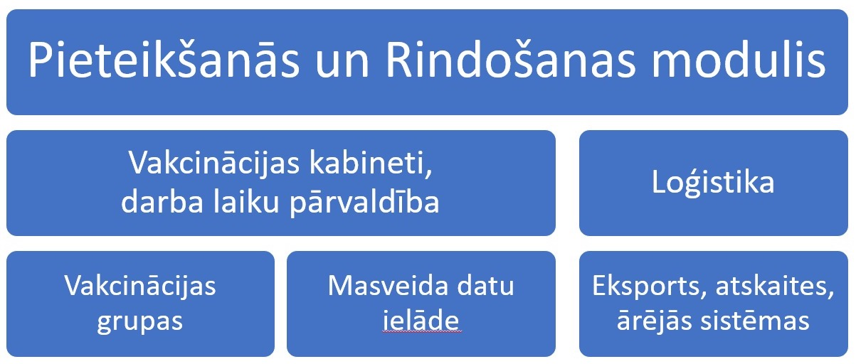

Šāda risinājuma veidošana ir kritiski nepieciešama, jo patlaban vakcinācijas procesā būtisku laiku aizņem informācijas ievade dažādās sistēmās, dokumentu gatavošana, kā arī daļēji manuāla lēmumu apstrāde (piemēram, vakcīnu pasūtījumos). Neizveidojot IT risinājumu, pastāv riski, ka vakcinācijas ātrums vakcinācijas vietās būtu nepietiekams, rindu vadība neefektīva un lēna, un vakcīnu loģistikas plānošana lēna un neoptimāla.
IT risinājums vakcinācijas procesa pārvaldībai ietvers agrīno pieteikšanos vakcinācijai, iepriekšējo vakcinējamo sarakstu, vakcinācijas kabinetu kapacitātes un darba laiku pārvaldību, vienoto rindu veidošanu, saziņu ar vakcinējamiem, vakcīnu piegādes plānošanu, loģistikas organizāciju un krājumu vadību, ievērojami atvieglojot SPKC darbu.
IT risinājums optimizēs procesus arī pašā vakcinācijas epizodē. Tas nodrošinās administratorus ar iepriekš sagatavotiem datiem un samazinās ievades operāciju skaitu līdz minimumam, kas nepieciešams, lai reģistrētu vakcinēšanas faktu.
Sistēma sagatavos nepieciešamās atskaites, kā arī paredzēta datu apmaiņu ar ārstniecības iestāžu informācijas sistēmām (piemēram, vienotās rindas divvirzienu veidošanai, uzskaites dokumentu veidošanai u.c.) un e-veselības sistēmu, kā arī tiks nodrošināta masu apjoma datu ievade un izgūšana.

Vienotās vakcinēšanas sistēmas vadība

2021.gada 14.janvārī Ministru kabinetā tika apstiprināts Veselības ministrijas priekšlikums vakcinācijas procesa efektīvākai vadībai izveidot vakcinācijas pret Covid-19 projekta pārvaldības sistēmu. Lai nodrošinātu vienotās Covid-19 vakcinācijas sistēmas augstāko politisko vadību, izveidota Ministru prezidenta vadīta Krīzes vadības padomes apakšgrupa vakcinācijas projekta uzraudzībai, kurā ir pārstāvēta visu atbildīgo nozaru augstākā politiskā vadība.
Vienotās vakcinēšanas sistēmas galvenā vadības un koordinācijas institūcija ir Veselības ministrijas struktūrvienība Vakcinācijas projekta birojs, kas nodrošina vienotu projekta īstenošanu un procesu koordinēšanu ar nozares profesionāļiem un ieinteresēto personu grupām, atbilstoši izvirzītajiem stratēģiskajiem mērķiem un sasniedzamajiem rezultātiem. Vakcinācijas projekta birojs sastāvā ir biroja vadītājs un četri koordinatori - vakcinācijas procesa, komunikācijas, informāciju tehnoloģiju un loģistikas, un citi biroja darbinieki.

Vakcinācijas projekta birojs būs atbildīgs par vienoto vakcinācijas procesu kopumā, tajā skaitā par vakcinēšanas vietu izveidi, vakcīnu piegādi, rindas veidošanu un sabiedrības informēšanu u.tml. Birojs ir atbildīgs arī par vakcinācijas sistēmas izveidošanas, kapacitātes un darbības kontroli, kā arī plānu adaptāciju atbilstoši aktuālajai situācijai.
Lai nodrošinātu starpsektoru sadarbību un dažādu sektoru iesaisti lēmumu pieņemšanā, ir izveidota Krīzes vadības koordinācijas grupa Covid-19 izplatības ierobežošanai. Tās sastāvā ir visu nozaru ministriju augstākā vadība, kā arī trīspusējās sadarbības partner-organizācijas. Grupa strādā ciešā sadarbībā ar Vakcinācijas projekta biroju.

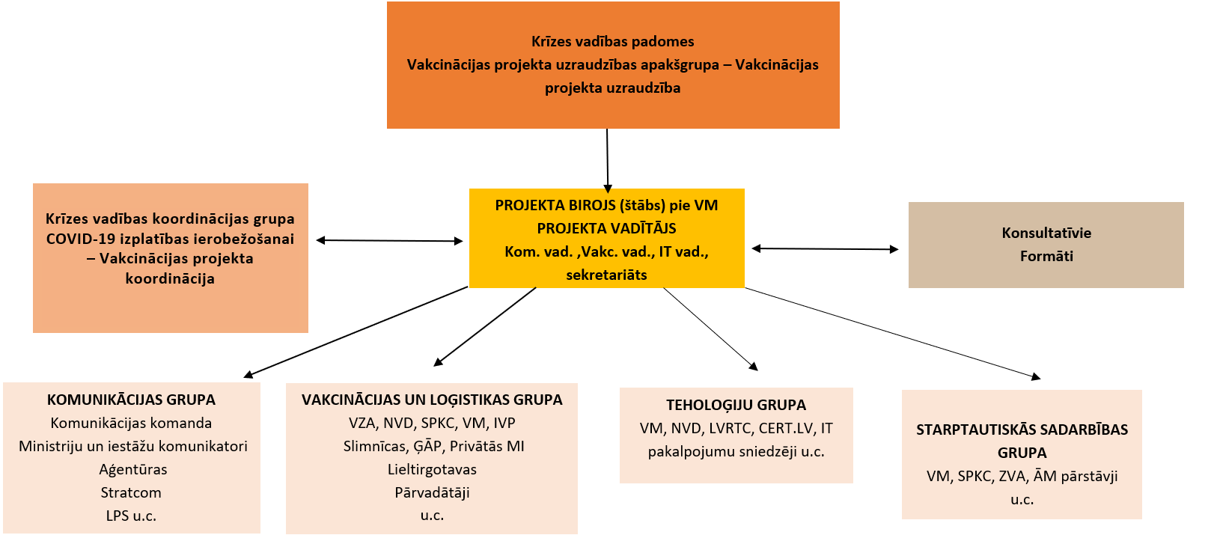
5. Attēls. Vienotās vakcinācijas sistēmas vadības struktūra

Vakcinācijas projekta birojs vadīs esošās Veselības ministrijā izveidotās tematiskās darba grupas dažādu ar vakcinācijas procesu saistītu jautājumu risināšanai (piemēram Vakcinācijas darba grupu) un izveidos jaunas, atbilstoši projekta virzieniem.

Vakcinācijas plāna četras fāzes

Latvijas Covid-19 vakcinācijas plāns ir sadalīts 4 fāzēs, kas ir saistītas ar vakcīnu piegāžu apjoma atšķirībām, vakcinējamo personu loka un vakcinācijas procesa apmēru atšķirībām. Katrai no fāzēm tiek aktivizēti dažādi vakcinācijas veicēji, kā arī katrā fāzē ir citādāki risināmie riski un izaicinājumi.

1. Tabula Vakcinācijas procesa fāzes

Fāze | Vakcīnu pieejamība un vakcinējamās grupas | Vakcinācijas veicēji | Izaicinājumi | Risinājumi
1.Fāze  2021 / I | 1.Vakcīnas pieejamas ierobežotā apjomā.  2. Tiek lietotas vakcīnas ar sarežģītāku loģistiku.  3. Ir pārrāvumi vakcīnu pieejamībā.  4. Tiek vakcinētas pirmās prioritāri vakcinējamās personas (salīdzinoši neliels vakcinējamo personu skaits, koncentrēts kolektīvos). | Augsti kvalificētas vakcinācijas iestādes (stacionāri). | 1.Nodrošināt vakcinējamo personu plūsmas saskaņu ar vakcīnu piegādēm.  2.Nodrošināt vakcīnu pieejamību balstvakcinācijai.  3.Novērst vakcīnu zudumus. | 1.Detalizēta vakcīnu pasūtījumu plānošana un pasūtīšana.  2.Vakcinējamo personu reģistrācija.  3.Vakcīnu rezervēšana balstvakcinācijai un precīza balstvakcinācijas organizēšana.
2. Fāze  2021 / I  2021 / II | 1. Paplašinās pieejamo vakcīnu klāsts.  2. Pieejamas vakcīnas ar vienkāršāku loģistiku un lietošanu.  3. Lielāks pieejamo vakcīnu apjoms.  4. Tiek uzsākta citu prioritāro grupu vakcinācija (SACi, seniori). | Stacionāri  Ambulatorās ārstniecības iestādes  Ģimenes ārsti | 1.Nodrošināt vakcinējamo personu informēšanu par iespēju vakcinēties, kur un kādā veidā pieteikties vakcinācijai.  2. Nodrošināt vakcīnu sadali dažādiem vakcinācijas veicējiem, lai novērstu vakcīnu iztrūkumus un vakcīnu zudumus.  3. Nodrošināt vakcīnu pieejamību balstvakcinācijai.  4. Vakcinācijas procesa drošība un kvalitāte. | 1.Izstrādāta centralizēta ērti pieejama sistēma (IT risinājumi), lai pieteiktos vakcinācijai.  2. Izstrādāta efektīva vakcīnu pasūtīšanas un loģistikas sistēma.  3.Minimālo kvalitātes drošumu prasību noteikšana vakcinācijai un to kontrole.  4.Izstrādāta personu apziņošanas sistēma pirms balstvakcinācijas.
3. Fāze  2021 / II  2021/ III | 1. Vakcīnas tiek piegādātas lielos apjomos.  2. Pieejamas vairāku ražotāju vakcīnas.  3. Tiek veikta visu prioritāri vakcinējamo personu grupu vakcinācija. | Visas iestādes, kam ir līgums ar Nacionālo veselības dienestu par vakcinācijas pakalpojumu sniegšanu | 1.Nodrošināt augstu vakcinācijas kapacitāti  2.Nodrošināt efektīvu vakcīnu piegādi no dažādiem ražotājiem  3. Būt gataviem vakcīnu lielu apjomu uzglabāšanai, ja vakcīnu piegāžu ātrums ievērojami pārsniedz vakcinācijas ātrumu  4.Nodrošināt vakcinācijas pieejamību pēc iespējas plašākā valsts teritorijā  5.Nodrošināt efektīvu reģistrāciju vakcinācijai lielam cilvēku skaitam no dažādām prioritārajām grupām un pie dažādiem pakalpojuma sniedzējiem.  6.Balstvacinācijas organizēšana. | 1.Plaša vakcinācijas pakalpojuma sniedzēju piesaiste un vakcinācijas jaudu kāpināšana.  2.Izbraukuma vakcināciju un plašu nacionāla mēroga vakcinācijas kompleksu organizēšana.  3.Centralizēta elektroniska sistēma pierakstam uz vakcināciju, elektroniska rindu uz vakcināciju organizēšana un atgādinājumu par balstvakcināciju nosūtīšana.  4.Vakcīnu loģistikas elektroniska sistēma, tai skaitā pasūtījumu un atskaišu par vakcināciju elektroniska apstrāde.
4. Fāze  2021/ III  2021/ IV  un vēlāk | 1. Vakcīnas tiek piegādātas lielos apjomos.  2. Pieejamas vairāku ražotāju vakcīnas.  3. Tiek veikta visu iedzīvotāju vakcinācija.  4.Mazinās sabiedrības iesaiste vakcinācijā. | Visas iestādes, kam ir līgums ar Nacionālo veselības dienestu par vakcinācijas pakalpojumu sniegšanu | 1.Sabiedrības mobilizācija vakcinācijai.  2.Nodrošināt vakcinācijas kapacitāti atbilstoši pieprasījumam.  3.Nodrošināt efektīvu vakcīnu piegādi no dažādiem ražotājiem.  4.Nodrošināt vakcinācijas pieejamību pēc iespējas plašākā teritorijā.  5.Nodrošināt efektīvu reģistrāciju vakcinācijai atbilstoši pieprasījumam.  6.Balstvacinācijas procesa organizēšana. | 1.Vakcinācijas kampaņas:  - mazinot bažas par vakcināciju  - nodrošinot maksimāli vienkāršu vakcinācijas procesu  2.Plaša vakcinācijas pakalpojuma sniedzēju piesaiste.  2. Izbraukuma vakcināciju un plašu nacionāla mēroga vakcinācijas kompleksu organizēšana.  3.Centralizēta elektroniska sistēma pierakstam uz vakcināciju, elektroniska rindu uz vakcināciju organizēšana un atgādinājumu par balstvakcināciju nosūtīšana.  4.Vakcīnu loģistikas elektroniska sistēma, tai skaitā pasūtījumu un atskaišu par vakcināciju elektroniska apstrāde.

Lai efektīvi izmantotu Latvijas vakcinācijas sistēmas kapacitāti, katrā fāzē, atbilstoši piegādāto vakcīnu apjomam un veidam, prioritāri tiks izmantoti dažādi vakcinācijas kanāli, rindu veidošanas un loģistikas principi:

Sākotnējā periodā (1. fāzē), kad
- tiek piegādāts neliels skaits vakcīnu;
- tiek piegādātas vakcīnas, kuru uzglabāšanai un sagatavošanai ir sarežģītākas procedūras un prasības (Pfizer, Moderna);
- prioritāri nepieciešams vakcinēt prioritārās grupas pēc noteiktas atrašanās vietas vai profesijas,
- tiks izmantota lielo privāto un pašvaldību ārstniecības iestāžu, universitāšu slimnīcu, kā arī izbraukuma komandu vakcinācijas kapacitāte;
- prioritārās grupas pēc iepriekš veidotajiem sarakstiem tiks novirzītas uz minētajām iestādēm vai arī tās apkalpos izbraukuma vakcinācijas komandas.

Pilnas kapacitātes periodā (2-4.fāzēs), kad
- piegāžu apjoms pārsniedz 50 000 vakcīnas nedēļā;
- tiek piegādātas arī vakcīnas ar vienkāršākām uzglabāšanas un sagatavošanas procedūrām un prasībām (Astra Zeneca);
- nepieciešams vakcinēt arī plašas sabiedrības prioritārās grupas (piemēram, seniorus),
- ĢĀ praksēs, privātajās un pašvaldību ārstniecības iestādēs tiks uzturēts pietiekams vakcīnu krājums, lai būtu iespējams vakcinēt attiecīgā brīža plašās sabiedrības prioritārās grupas (piemēram, seniorus, indivīdus ar hroniskām slimībām u.c.);
- prioritārās grupas pēc iepriekšēja pieraksta vakcinēs arī privātās un pašvaldību ārstniecības iestādes, universitāšu slimnīcas;
- tiks turpināts lielo privāto un pašvaldību ārstniecības iestāžu, universitāšu slimnīcu, kā arī izbraukuma vakcinācijas komandu darbs ar citām prioritārajām grupām pēc noteiktas atrašanās vietas vai profesijas;
- ja iepriekšējās pieteikšanās sistēmas dati liecinās par ievērojamu pieprasījumu attiecīgajā ģeogrāfiskajā atrašanās vietā, tiks izveidoti nacionāla mēroga vakcinācijas kompleksi, koncentrējot privāto un pašvaldību ārstniecības iestāžu, universitāšu slimnīcu, un izbraukuma komandu kapacitāti.

Vakcīnu piegāžu kapacitāte

Prognozētie vakcīnu piegāžu apjomi

Latvija ir pieteikusies uz piecu ražotāju (BioNTech/Pfizer, Moderna Biotech Spain, S. L, AstraZeneca/Oksfordas universitāte, Janssen (Johnson&Johnson) un CureVac) izstrādātajām vakcīnām. Vēl Eiropas Komisija noslēgusi līgumus par vakcīnu iepirkumiem ar kompānijām Valneva, NovoVax, Sanofi GSK. Kopumā pasūtīto vakcīnu apjoms 5 297 432 devas ir pietiekams, lai nodrošinātu iespēju vakcinēties ikvienam Latvijas iedzīvotājam.
2020.gada decembrī un 2021.gada janvārī Latvija ir iegādājusies 30 225 BioNTech/Pfizer izstrādāto vakcīnu devas un 1200 Moderna izstrādāto vakcīnu devas. Līdz janvāra beigām ir plānots saņemt vēl 2000 devas Moderna izstrādāto vakcīnu. Šis vakcīnu apjoms ir pietiekams, lai nodrošinātu pilnu (divas devas) lielākās daļas ārstniecības personu vakcināciju un paralēli uzsāktu farmaceitu un medicīnas studentu vakcināciju.

2. Tabula Prognozētais vakcīnu piegāžu grafiks
(dati uz 2021.gada 25.janvāri, ražotāju piegāžu prognozes nepārtraukti mainās)

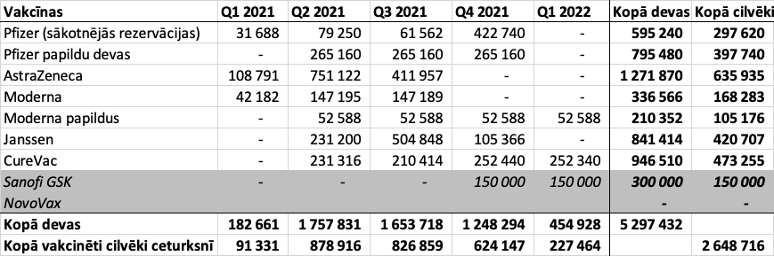

6.Attēls Prognozētās vakcīnu piegādes pa ceturkšņiem, kumulatīvi

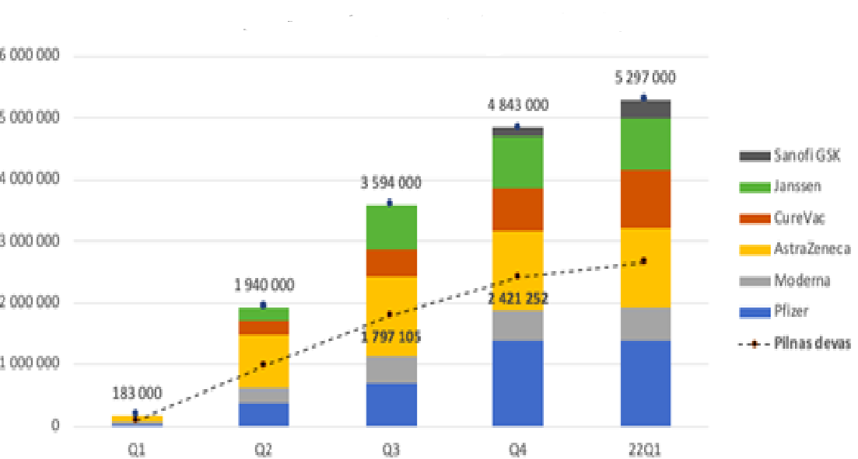

7.Attēls Prognozētās vakcīnu piegādes pa mēnešiem

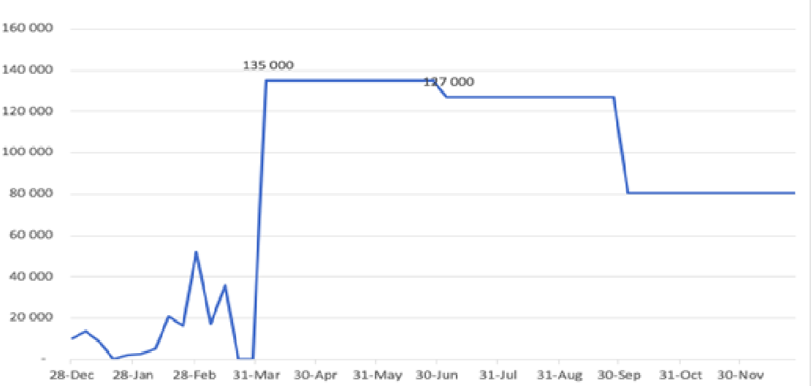

Atbilstoši EMA plānotajam vakcīnu reģistrācijas grafikam un vakcīnu ražotāju sniegtajām vakcīnu piegādes aplēsēm, tiek prognozēts, ka optimistiskākajā scenārijā 2021.gada 3. ceturkšņa beigās varētu tikt piegādāts pietiekams vakcīnu apjoms, kas pietiktu visu Latvijas pieaugušo iedzīvotāju vakcinācijas pabeigšanai (saņemtas 1-2, atbilstoši vakcīnu lietošanas instrukcijai), nodrošinot visu riska grupu un prioritāri vakcinējamo iedzīvotāju vakcināciju (apmēram 70% no visiem pieaugušajiem iedzīvotājiem) līdz jūlija beigām un pārējo personu no 16 gadu vecuma (vecums, no kura rekomendēts uzsākt vakcināciju ar atsevišķām vakcīnām) iedzīvotāju vakcināciju, kas ir apmēram 80% no kopējā iedzīvotāju skaita.
Lēmumi par konkrētu vakcīnu devu rezervāciju tika izskatīti un pieņemti MK sēdēs 2020.gada 20.oktobrī (MK sēdes protokols Nr.62. 40.§), 2020. gada 1.decembrī (MK sēdes protokols Nr.78. 3.§), 2020.gada 22.decembrī (MK sēdes protokols Nr.86. 2.§), 2021.gada 8.janvārī (MK sēdes protokols Nr.3 1.§), 2021.gada 14.janvārī (MK sēdes protokols Nr.5 37.§) un 2021.gada 21.janvārī (MK sēdes protokols Nr.9.).
Tomēr šobrīd reģistrētas ir tikai divu ražotāju (BioNTech/Pfizer un Moderna) vakcīnas. Tiek prognozēts, ka līdz 2021.gada 29. janvārim varētu tikt reģistrēta AstraZeneca un Oksfordas universitātes izstrādātā vakcīna. Tomēr pastāv riski, ka pārējo vakcīnu reģistrācija var aizkavēties, kā arī atbilstoši patreizējai pieredzei nav izslēgti riski, ka vakcīnu piegādes aizkavējas un nenotiek atbilstoši plānotajam, piemēram vakcīnu ražošanas traucējumu vai citu iemeslu dēļ. Vakcīnu piegāžu kavējumi ir būtisks risks, lai nodrošinātu nepieciešamo augsto vakcinācijas ātrumu, īpaši 2021.gada pirmajā un otrajā ceturksnī. Ziņojumā šie riski ir apzināti, kā arī minēti pasākumi to mazināšanai.
Papildus minētajam, ir arī jāapzinās risks, ka, gūstot papildus informāciju par vakcinācijas efektivitāti un noturību, var tikt rekomendēts veikt revakcināciju vai atkārtoti vakcinēt konkrētas sabiedrības grupas 2021.gada otrajā pusē. Šādā gadījumā būs nepieciešams lielāks vakcīnu skaits un būs ilgāk jāorganizē vakcinācijas aktivitātes.
Ievērojot minētos apsvērumus, kas ir saistīti ar vakcinācijas riskiem, ka kāda vakcīnu ražotāja vakcīnas nepieejamības dēļ tiek kavēta sabiedrības vakcinācija, gan EK gan arī ES dalībvalstis, tai skaitā Latvija, ir noslēgušas vienošanās ar dažādiem vakcīnu ražotājiem par kopumā lielāku vakcīnu apjomu nekā paredzamais vakcinējamo cilvēku skaits. Apzinoties šo situāciju, EK strādā pie ES dalībvalstīm vienotiem risinājumiem, lai novērstu vakcīnu pārpalikumu un nelietderīgus zudumus.
Atbilstoši EMA plānotajam vakcīnu reģistrācijas grafikam un vakcīnu ražotāju sniegtajām vakcīnu piegādes aplēsēm tiek prognozēts, ka vakcīnu pieejamība šī gada pirmajā ceturksnī būs ierobežota, tādēļ varēs tikt nodrošināta ierobežota prioritāri vakcinējamo sabiedrības grupu vakcinācija. Savukārt otrajā un trešajā ceturksnī vakcīnu piegāžu un attiecīgi arī vakcinējamo personu apjoms trīs līdz četrkārtīgi pārsniegs vakcīnu piegāžu apjomus pirmajā ceturksnī. Tādēļ gada otrajā un trešajā ceturksnī būs jānodrošina pietiekama vakcinācijas kapacitāte, lai panāktu pieejamo vakcīnu izlietojumu un vakcinācijas pakalpojumu pieejamību atbilstoši pieprasījumam, nodrošinot maksimāli plašu inficēšanās riskam pakļauto iedzīvotāju un pārējās sabiedrības vakcināciju.
Tādējādi ir izaicinājums nodrošināt sabiedrības vakcinācijas ātrumu atbilstoši vakcīnu piegāžu apjomiem, lai panāktu prioritāri vakcinējamo iedzīvotāju grupu (70% no pieaugušajiem iedzīvotājiem) vakcinācijas pabeigšanu līdz otrā ceturkšņa beigām un lielākās sabiedrības daļas (80% no kopējā iedzīvotāju skaita) – līdz septembrim.

Tas nozīmē, ka sākot no 2021.gada otrā ceturkšņa sākuma būtu jānodrošina vakcinācijas jauda vismaz 100 000 vakcinācijas epizodes nedēļā, lai neveidotos vakcīnu atlikumi. Tāpat jāparedz iespēja īslaicīgi mobilizēt arī lielāku vakcinācijas kapacitāti līdz 150 000 vakcīnām nedēļā, lai risinātu iespējamos piegādes “pīķus” un novērstu vakcīnu uzkrāšanos.

Ar vakcīnu piegādēm saistīto risku risināšana

Ar vakcīnu piegādēm saistīti šādi riski:

Vēlāka reģistrācija. Šobrīd ir reģistrētas BioNTech/Pfizer un Moderna vakcīnas un tiek prognozēts, ka līdz 2021. gada 29. janvārim varētu tikt reģistrēta AstraZeneca un Oksfordas universitātes izstrādātā vakcīna. Savukārt par pārējo ražotāju izstrādāto vakcīnu reģistrāciju nav precīzu prognožu. Tādējādi vakcīnu reģistrācijas procesa aizkavēšanās var būt par iemeslu, ka, piemēram 2021. gada otrajā vai trešajā ceturksnī netiek saņemts plānotais vakcīnu apjoms.

Ražotāju nespēja kāpināt ražošanas jaudas un piegādāt plānoto apjomu. Saskaņā ar līdzšinējo pieredzi vakcīnu ražotājs BioNTech/Pfizer nevar nodrošināt plānoto vakcīnu piegāžu apjomu atbilstoši līguma nosacījumiem un piegādāto vakcīnu apjoms tiek samazināts pat uz pusi. Tāpat arī kompānija AstraZeneca ir paziņojusi, ka dēļ nepietiekamas ražošanas jaudas, tuvākās vakcīnu piegādes tiks samazinātas. Līdzīgas vakcīnu ražošanas un piegāžu problēmas var aktualizēties arī turpmāk un ar tām var saskarties arī citi vakcīnu ražotāji.

Lai mazinātu riskus, ka kāda ražotāja vakcīnas nav pieejamas vakcīnu reģistrācijas, ražošanas vai piegādes traucējumu dēļ, tiek rezervētas vakcīnas no vairākiem piegādātājiem. Tāpat, lai mazinātu vakcīnu piegāžu traucējumu riskus, ar vakcīnu ražotājiem BioNTech/Pfizer un Moderna ir noslēgtas vienošanās par papildus attiecīgi 2 135 086 un 210 352 vakcīnu devu piegādi.

Liela apjoma piegādes īsā laikā. Ja vakcīnas netiek piegādātas plānotajā termiņā, ražotājiem var veidoties turpmākajiem periodiem ļoti lieli vakcīnu pasūtījumu uzkrājumi. Tos vakcīnu ražotāji izpildīs īsākā laika periodā, un, pēc kavēšanās, īsā laikā piegādās lielu skaitu vakcīnu. Šādā gadījumā pastāv risks, ka valstī nav pietiekamas kapacitātes palielinātā vakcīnu apjoma izvakcinēšanai un veidojas ievērojami vakcīnu krājumi, kam nepieciešamas papildus noliktavas vakcīnu uzglabāšanai. Tas var būt izaicinājums saistībā ar BioNTech/Pfizer izstrādātājām vakcīnām vai Moderna izstrādātajām vakcīnām, kam uzglabāšanai nepieciešami īpaši uzglabāšanas apstākļi.
Lai novērstu riskus vakcīnu uzglabāšanas kapacitātei, tiek apzinātas visas iespējamās vakcīnu uzglabāšanas iespējas atbilstošos apstākļos, tai skaitā ultrazemas temperatūras saldētavas. Vakcīnu piegādes grafiki ar ražotājiem tiek saskaņoti atbilstoši vakcīnu uzglabāšanas kapacitātei.
Tāpat, lai mazinātu riskus, ka vakcīnu piegādes pārsniedz vakcinācijas kapacitāti, tiek veidota elastīga vakcinācijas sistēma, kas ļauj operatīvi piesaistīt papildus vakcinācijas pakalpojumu resursus. Tajā skaitā paredzēts operatīvi veidot nacionāla mēroga plašas sabiedrības vakcinēšanas kompleksus, kā arī maksimāli piesaistīt visus iespējamos pakalpojumu sniedzējus un nodrošinot vakcinācijas pakalpojumu pieejamību pēc iespējas tuvāk iedzīvotājiem.

Taisnīgas vakcīnu sadales riski. Ja vakcīnu piejamība ir ierobežota, tad veidojas papildus izaicinājums – kā veikt vakcīnu sadali starp vakcinācijas iestādēm, ja pieprasījums pēc tām ir lielāks nekā iespējas nodrošināt to pieejamību, kā arī, kā noteikt vakcinējamo personu mērķa grupām pieejamo vakcīnu daudzumu. Šī riska mazināšanai Veselības ministrija savlaicīgi izstrādā vakcīnu sadales protokolus, un attiecīgos lēmumus pieņem speciālistu grupa, pamatojoties uz epidemioloģiskajiem (piemēram, vakcīnu ģeogrāfiskais nosegums), efektivitātes (piemēram, pieraksta un rindu lielums), un vakcīnu specifikas apsvērumiem.
Tāpat, strādājot ar vakcīnām, kurām ir garāki uzglabāšanas termiņi (Janssen līdz 24 mēnešiem, Astra Zeneca līdz 6 mēnešiem), pastāv risks, ka būs jāpastiprina uzraudzības procesi, kas palīdz sekot, vai kādam no pakalpojumu sniedzējiem neveidojas vakcīnu uzkrājumi vakcinācijas iestādēs.

Vakcinācijas iestāžu kapacitāte

Lai sasniegtu mērķi - pieaugušo iedzīvotāju aptvere ne mazāk kā 70% 2021.gada vasaras beigās, no februāra pakāpeniski ir jākāpina vakcinācijas pakalpojumu kapacitāti, lai no marta varētu nodrošināt ne mazāk kā 100 000 vakcinācijas epizodes nedēļā. Šis apjoms atbilst prognozētajam vakcīnu piegāžu ātrumam, operatīvi izmantojot visas piegādātās vakcīnas.

Pieejamā vakcinācijas iestāžu kapacitāte

8.Attēls Pabeigtā vakcinācija, kumulatīvi pie dažādiem vakcinācijas ātrumiem

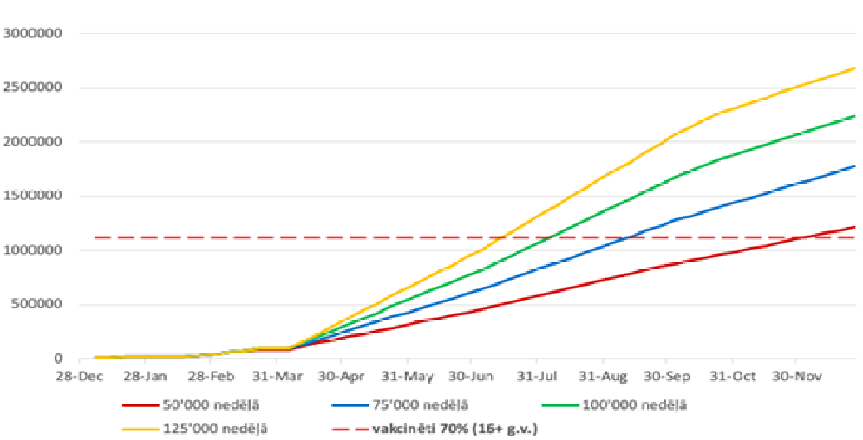

3. Tabula Dažādu vakcinācijas pakalpojumu sniedzēju salīdzinājums

 | Vakcinēšanas kapacitāte nedēļā | Priekšrocības | Trūkumi
Ģimenes ārsti | 24 250 | - var apzināt grūtāk sasniedzamās mērķa grupas (seniori, personas ar hroniskām slimībām, personas, kas nav sasniedzamas ar pieejamiem saziņas līdzekļiem vai nav pārliecināti par nepieciešamību vakcinēties)  - ir pieejami ikvienam iedzīvotājam  -nodrošina individuālu pieeju katram vakcinējamam, tai skaitā veicot veselības stāvokļa novērtējumu  - ir personu grupas, kas labāk uzticas ģimenes ārstam | - ierobežota kapacitāte, vakcinācija paralēli citiem darbiem (tomēr šobrīd ģimenes ārstu sniegtais vakcinācijas kapacitātes novērtējums ir piesardzīgs, šeit ir papildus potenciāls)  - tāpat ģimenes ārsta prakses vakcinācijas kapacitāti ietekmē brīvdienas un svētku dienas, kā arī atvaļinājuma laiks  - nepieciešams nodalīt no pārējo pacientu plūsmām  - nav kapacitātes, lai strādātu ir lieliem vakcīnu devu apjomiem un pastāv lielāki riski vakcīnu zudumiem  - ļoti sarežģīta loģistika, ja tiek lietotas vakcīnas ar augstākām prasībām uzglabāšanas temperatūrai (BioNTech/Pfizer, Moderna)
Privātās ārstniecības iestādes (t.sk. ģimenes ārsti tajās) | 17 400 | - pietiek resursu un ir atbilstošas telpas, lai varētu veidot specializētus Covid-19 vakcinācijas kabinetus un organizēt rindas  - efektīvāk var strādāt ar lieliem vakcīnu devu apjomiem  -efektīvāk var izmantot cilvēkresursus vakcinācijas organizēšanai, tādēļ vakcināciju var veikt ātrāk un ar lielāku kapacitāti, nekā ĢĀ  -var vakcinēt prioritārās grupas, kas ieradušās saņemt citus ārstniecības pakalpojumus  - efektīvi var organizēt izbraukumu vakcināciju kolektīvu vakcinācijai | - nav individualizētas pieejas katram klientam, tādēļ ne visām sabiedrības grupām šādi pakalpojumi veicinās uzticību vakcinācijai  - organizējot liela apjoma vakcinācijas kampaņas, jāpārliecinās par vakcinācijas procesa kvalitāti un drošību
Pašvaldību ārstniecības iestādes (t.sk. ģimenes ārsti tajās) | 7 200
Universitāšu slimnīcas | 6 300
Izbraukuma vakcinācija | 31 100 | - var efektīvi veikt izbraukuma vakcināciju prioritārajām grupām iestādēs un darba kolektīvos  - var palīdzēt veidot masu vakcinācijas centrus  - var nodrošināt vakcināciju tām personu grupām, kuras atrodas īpašā statusā (ieslodzījuma vietas, patversmes)  - var nodrošināt vakcinācijas pakalpojumu ģeogrāfisko pieejamību un veicināt vakcināciju teritorijās, kur tā ir zema  - var nodrošināt Sociālās aprūpes centru klientu un darbinieku vakcināciju | - kapacitāte ļoti atkarīga no darba organizācijas, jo patērē laiku pārbraucienos  - dārgākas izmaksas, jo prasa papildus resursus (telpas, aprīkojumu u.tml.), lai iekārtotu vakcinācijas vietu  - pastāv riski, ka mazāk efektīvi tiek izmatoti cilvēkresursi, ja neierodas plānotais vakcinējamo skaits  - papildus nosacījumi vakcīnu transportēšanai (nav piemērotas vakcīnas ar īpašiem uzglabāšanas nosacījumiem - BioNTech/ Phizer vai Moderna)  - sareģītāk organizēt balstvakcināciju (nepieciešams atkārtots izbraukums)  -īpaša vērība jāpievērs vakcinācija spakalpojuma drošībai un kvalitātei
Nacionāla mēroga vakcinācijas kompleksi | 18 000 | - ļoti efektīvi izmato pieejamos resursus, tai skaitā cilvēkresurus, nodrošinot lielu vakcinācijas ātrumu  - var nodrošināt iespēju ērti un ātri saņemt pakalpojumu, kas būtu pievilcīgi nodarbinātām personām, kolektīvu vakcinācijai | - pastāv risks, ka nepietiekamas noslodzes gadījumā radīs ievērojamas pastāvīgās izmaksas  - risks konkurencei uz jau tā ierobežoto veselības aprūpes personāla kapacitāti citās ārstniecības iestādēs (tādēļ būtu jākoncentrējas uz tā personāla piesaisti, kas šobrīd mazāk iesaistīts veselības aprūpē)  - ne visām sabiedrības grupām ir piemēroti (vairāk orientēti uz personām 16-65 gadi bez veselības problēmām)  - jāpievērš īapša vērība vakcinācija spakalpojuma drošībai un kvalitātei
KOPĀ | 104 250

Ģimenes ārstu kapacitāte aprēķināta, aptaujājot ģimenes ārstu prakses 2021.gada janvārī. Kopumā atbildēja 562 ģimenes ārsti no 1264 valstī reģistrētajām ģimenes ārstu praksēm un 82% no atbildes sniegušajiem ģimenes ārstiem apstiprināja, ka ir gatavi veikt savā aprūpē esošo pacientu vakcināciju pret Covid-19. Minētie ģimenes ārsti norādīja, ka veiks 10 – 150 vakcinācijas nedēļā (vidēji 27). Aprēķinā piesardzīgi tika pieņemts, ka 82% no ģimenes ārstiem, kas neatbildēja uz aptauju, arī veiks 20 vakcinācijas nedēļā (4 vakcinācijas dienā). Jānorāda, ka šis ir piesardzīgs pieņēmums, jo gripas sezonas laikā ĢĀ vidēji vakcinē 40-50 pacientus nedēļā, līdz ar to maksimālā ĢA kapacitāte bez papildus resursu ieguldījuma var sasniegt aptuveni 40 000 - 45 000 vakcinācijas epizodes nedēļā.
Ģimenes ārstiem ir būtiska loma savā teritorijā esošo prioritāro grupu (seniori, pacienti ar hroniskām slimībām, iedzīvotāji, kas nav informēti vai nevēlas vakcinēties) apzināšanā un vakcinēšanā, jo sabiedrība kopumā uzticas saviem ģimenes ārstiem, tādēļ arī uzklausa viņu rekomendācijas par vakcinācijas jautājumiem. Jāņem vērā ģimenes ārstu pieredze vakcinācijas veikšanā, jo līdz šim pamatā ģimenes ārsti ir nodrošinājuši rutīnas vakcināciju visā Latvijas teritorijā. Tādēļ, iesaistot ģimenes ārstu prakses Covid-19 vakcinācijas procesā, to kapacitāti būtu nepieciešams stiprināt, piesaistot praksēm trešo medicīnas māsu (līdz šim ģimenes ārstu praksēm tiek piesaistītas maksimāli divas medicīnas māsas). Ģimenes ārsts konsultējot pacientu pastarpināti arī var motivēt un iedrošināt pacientu vakcinēties, atbildt uz pacienta jautājumiem. Tādējādi papildus ikdienas sniegtajiem pakalpojumiem varēs tikt organizēta ātra un efektīva pacientu vakcinācija.

Papildus ģimenes ārstu kapacitātei tiek organizētas pārējās vakcinācijas aktivitātes, lai nodrošinātu nepieciešamo lielo apjomu no 2021.gada februāra līdz vasaras beigām, un, ja nepieciešams – ilgāk.

Privāto un pašvaldību ārstniecības iestāžu un universitāšu slimnīcu kapacitāte norādīta atbilstoši ārstniecības iestāžu un pašvaldību sniegtajai informācijai. Šīs institūcijas minēto kapacitāti var sasniegt 1-2 nedēļu laikā, nepieciešamības gadījumā iekārtojot speciālas telpas un noorganizējot pacientu plūsmas vadību. Minētās iestādes jau šobrīd daļēji nodrošina to pacientu rutīnas vakcināciju, kas neizmanto vakcinācijas pakalpojumus ģimenes ārstu praksēs, tādēļ šīm iestādēm daļēji jau ir pieejama gatava vakcinācijas kabinetu kapacitāte, ko var izmantot Covid-19 vakcinācijas organizēšanai bez papildus ieguldījumiem. Šīs institūcijas var strādāt ar vakcīnām, kuru uzglabāšanai un sagatavošanai ir sarežģītākas procedūras un prasības (BioNTech/Pfizer, Moderna). Jāņem vērā, ka ārstniecības iestādēm ar lielāku cilvēkresursu apjomu, tehnoloģiju pieejamību un attīstītāku infrastruktūru ir iespēja organizēt nacionāla mēroga vakcināciju plašam iedzīvotāju lokam.
Papildus norādītajai kapacitātei, minētās institūcijas var katru nedēļu celt kopējo kapacitāti par 1500-2000 vakcinācijas epizodēm nedēļā, atverot jaunas vakcinēšanas vietas, strādājot 7 dienas nedēļā, un nepieciešamības gadījumā piesaistot citus savās institūcijās strādājošos veselības aprūpes speciālistus. Kopumā iespējams sasniegt papildus kapacitāti +10 000 vakcinācijas epizodes nedēļā. Tas tiks darīts, ja pieaugs pieprasījums pēc vakcinācijas vai tiks plānotas nacionāla mēroga plašas sabiedrības vakcinācijas aktivitātes.
Privātās ārstniecības iestādes ir norādījušas, ka, lai sasniegtu maksimāli nepieciešamo vakcinācijas kapacitāti, ir nepieciešams mazināt administratīvo slogu (prasības medicīniskajai dokumentācijai, atskaitēm) un prasības vakcinācijas procesa organizēšanai. Zemāk ir minēti pasākumi, lai novērstu privāto ārstniecības iestāžu norādītos šķēršļus vakcinācijas kapacitātes celšanai. Tā kā vakcinācijas kapacitāti ierobežo arī laiks, kas nepieciešams, lai aizpildītu medicīnisko dokumentāciju un dažādas atskaites formas tiks veidotas kā IT risinājums Covid-19 vakcinācijas procesiem, kas, tajā skaitā, optimizēs medicīniskās dokumentācijas un atskaišu sagatavošanu un iesniegšanu.

Izbraukuma vakcinācijas kapacitāte norādīta atbilstoši šī pakalpojuma sniedzēju (privātās un pašvaldību ārstniecības iestādes) sniegtajai informācijai, atbilstoši patlaban esošo izbraukuma komandu un automašīnu skaitam. Izbraukuma vakcinācijā procesi tiek organizēti, efektīvi sadalot veicamās aktivitātes, tādā veidā spējot stundas laikā vakcinēt vidēji 18 pacientus (ĢĀ – aptuveni 6). Pēc izbraukuma vakcinācijas pakalpojumu organizētāju sniegtās informācijas, šobrīd katra izbraukuma komanda var veikt līdz 600 vakcinācijas epizodēm nedēļā, un pakalpojuma sniedzēji plāno šo kapacitāti palielināt līdz 700. Papildus minētajai kapacitātei, izbraukuma vakcinācijas pakalpojumu sniedzēji ir gatavi izveidot papildus komandas vēl 1500-2100 vakcinācijas epizodēm nedēļā.
Izbraukuma vakcinācija ir efektīvi izmantojama, lai vakcinētu prioritārās grupas pēc noteiktas atrašanās vietas (t.sk. sociālās aprūpes centru klientus un darbiniekus, pašvaldību sociālos darbiniekus, ieslodzījuma vietu darbiniekus un iemītniekus, skolotājus, policistus, patversmju klientus un darbiniekus u.c.). Izbraukuma vakcinācijas komandas iespējams arī izmantot, veidojot nacionāla mēroga vakcinācijas kompleksus plašu sabiedrības grupu vakcinēšanai.
Tomēr izbraukuma vakcinācijas kapacitāti ietekmē laiks, kas tiek patērēts pārbraucieniem, tādēļ izbraukuma vakcinācija ir efektīva, ja vienā vietā tiek vakcinētas vairāk kā 60 personas. Lai izbraukuma vakcinācija būtu efektīva, uzņemošajai organizācijai nepieciešams sagatavot vakcinējamo personu sarakstus, iekārtot atbilstošu vakcinācijas vietu, nodrošināt vakcinējamo rindas organizēšanu un sekot citiem izbraukuma vakcinācijas komandas norādījumiem.

Nacionāla mēroga vakcinācijas kompleksus ir iespējams izveidot, ja ar pārējo aktivitāšu kapacitāti nepietiek, lai sasniegtu nepieciešamo vakcinācijas ātrumu. Nacionāla mēroga vakcinācijas kompleksi ir jāsāk veidot pie nosacījuma, ja personu skaits vakcinācijas gaidītāju rindās pārsniedz esošo apdzīvotā teritorijā pieejamo vakcinācijas kabinetu kapacitāti un ir prognozējama to noslodze plānotā darbības termiņā. Paralēli svarīgi ir nodrošināt plašu informācijas pieejamību noteiktā apdzīvotā teritorijā par vakcinācijas kompleksa plānoto darbības laiku dažādos informatīvos kanālos, tādejādi vēl piesaistot papildus vakcinējamo personu plūsmu. Vakcinācijas kompleksus var veidot gan publiskie, gan privātie pakalpojumu sniedzēji.
Privātie veselības aprūpes pakalpojumu sniedzēji norāda, ka ir gatavi 1-2 nedēļu laikā iekārtot lielas kapacitātes vakcinācijas centrus (2-10 komandas, kas nodrošina 1500-7000 vakcinācijas epizodes katru nedēļu). Šādi augstas kapacitātes vakcinācijas centri ir efektīvi izmantojami pilsētās, ja ir liels pieprasījums pēc vakcinācijas (lielāks par piedāvājumu, kuru nevar apkalpot ar pieejamajiem vakcinācijas resursiem). Šādi nacionāla mēroga vakcinācijas kompleksi ir piemēroti, lai vakcinētu iedzīvotājus vecumā no 16-65 bez būtiskām veselības problēmām, kuri ir gatavi uz tiem doties (gatavi saņemt masu pakalpojumu, nevis individuālu pieeju).
Tomēr jāņem vērā, ka augstas kapacitātes vakcinācijas centru ierīkošana un uzturēšana ir saistīta ar ievērojamām pastāvīgajām izmaksām (telpas, administratīvais, veselības aprūpes un atbalsta personāls). Šo centru uzturēšanas izmaksas nav atkarīgas no apmeklējuma, tādēļ, ja netiek nodrošināts pietiekams noslogojums, šādu centru uzturēšana nebūs izmaksu efektīva. Pastāv arī risks, ka tie piesaistīs personālu (īpaši kritiski - medicīnas māsas) no citām ārstniecības iestādēm, t.sk. vakcinācijas vietām, Covid-19 pacientu aprūpes nodaļām, jo efektīvākas darba organizācijas dēļ tiem būs iespējams maksāt lielākas algas. Tādēļ ir jāapsver iespēja, ka šādos augstas kapacitātes vakcinācijas kompleksos nepieciešamības gadījumā tiek piesaistītas Ārstniecības personu reģistrā reģistrētas personas, kam ir pietiekamas zināšanas un pieredze, bet, kas līdz šim nav bijušas aktīvi iesaistītas veselības aprūpes pakalpojumu sniegšanā.
Nacionāla mēroga vakcinācijas kompleksi neradīs papildus jaunus vakcinācijas resursus, taču to izveidošana dos iespēju nepieciešamības gadījumā koncentrēt attiecīgā reģiona vakcinācijas institūciju resursus un nodrošināt to efektīvāku izmantošanu, tādējādi palielinot darba apjomu. Viena vakcinācijas komanda ārstniecības iestādē spēj veikt no 250-400 vakcinācijas epizodēm nedēļā, bet augstas kapacitātes vakcinācijas centrā - no 700-1000, ievērojot efektīvāk organizētu klientu plūsmu un optimizējot administratīvās procedūras.
Lai sasniegtu nepieciešamo kapacitāti, sākotnēji tiks izveidoti nacionāla mēroga vakcinācijas kompleksi ar kopējo kapacitāti 18 000 vakcinācijas epizodes nedēļā. Privātie ārstniecības pakalpojumu sniedzēji apliecina, ka ir gatavi šādu kapacitāti nodrošināt.
Pašlaik tiek veikti sagatavošanās darbi (telpu apzināšana, nepieciešamā materiāltehniskā nodrošinājuma apzināšana, nepieciešamo komunikāciju nodrošinājums, drošības un kārtības pasākumu nodrošinājums, veselības aprūpes personāla apzināšana, procedūru veidošana, pacientu plūsmu vadības organizēšana). Pašvaldību veiktie aptaujas dati norāda, ka būs pieejamas pašvaldību telpas vakcinācijas pakalpojumu nodrošināšanai, ja tādas būs nepieciešamas. Tāpat telpas ir gatavi piešķirt komersanti (tirdzniecības centri), kā arī papildus telpas ir pieejamas ārstniecības iestādēm.
Nacionāla mēroga vakcinācijas kompleksi tiks atvērti, ja personu skaits vakcinācijas gaidītāju rindās pārsniegs esošo apdzīvotā teritorijā pieejamo vakcinācijas kabinetu kapacitāti un būs prognozējama to noslodze plānotā darbības termiņā. Tas būs atkarīgs no plānotā vakcinācijas apjoma katrā reģionā.

Lai vakcinācijas vietas varētu attīstīt maksimālo vakcinācijas jaudu, ir būtiska to integrācija vienotajā vacinēšanās tīklā. Tādā veidā tiks nodrošināts, ka vakcinācijas vietām ir zināms laika grafiks, kad jāpiesaista papildus personāls vai jāpalielina esošā personāla darba intensitāte, tiek nodrošināta nepāertraukta vakcinējamo personu plūsma, tie nodrošināta vakcīnu pieejamība. Izpildoties šiem priekšnosacījumiem, pakalpojumu sniedzēju grupas var būtiski kāpināt vakcinācijas kapacitāti.

Iespējas vakcinācijas kapacitātes celšanai

Ģimenes ārstu papildus kapacitāte, kā norādīts iepriekš, vadoties pēc gripas vakcīnas vakcinēšanas ātruma, bez papildus ieguldījumiem sasniegs vismaz vēl 17 000 vakcināciju nedēļā. NVD apzina ĢĀ, kas nav līgumattiecībās ar NVD un vēlas veikt Covid-19 vakcināciju, kā arī tiek izstrādāts līgums par šī pakalpojuma sniegšanu.

Vakcinācija aptiekās. Latvijā ir licencētas un atvērtas 784 aptiekas un 76 aptieku filiāles, kurās strādā 1539 farmaceiti un 1290 farmaceitu asistenti (2019.gada 31.decembra dati). Lielākā daļa aptieku izvietotas pilsētās, bet apmēram 13% aptieku un aptieku filiāļu izvietotas mazāk apdzīvotās vietās - ciemos. Aptiekās un aptieku filiālēs ir pieejami ledusskapji, kuros iespējams nodrošināt vakcīnu uzglabāšanai nepieciešamo +2°C – +8°C temperatūru. Aptiekas un aptieku filiāles, kurās ir atsevišķa telpa vai nodalīta vieta vakcinācijas procedūras veikšanai, var tikt izmantotas vakcinācijas veikšanai, it īpaši mazāk apdzīvotās vietās. Tirdzniecības centros esošās aptiekas ir arī izrādījušas interesi izveidot aptuveni 30 masu vakcinācijas punktus, nodrošinot kapacitāti līdz 20 000 vakcinācijām nedēļā. Vakcinācija aptiekās varētu tikt organizēta, lai netiktu traucēta vai apturēta zāļu izplatīšana iedzīvotājiem. Tāpat aptieku iesaiste vakcinācijas procesā ir saistīta ar iespēju nodrošināt epidemioloģiskās drošības prasību ievērošanu vakcinācijas procesā.
Ņemot vērā to, ka farmaceiti nav ārstniecības personas un studiju procesā ne farmaceiti ne farmaceita asistenti nav apguvuši ārstniecības disciplīnas, tai skaitā vakcīnu ievadīšanu, farmaceiti un farmaceitu asistenti brīvprātīgi varētu iesaistīties vakcinācijas veikšanā aptieku un aptieku filiāļu telpās atbilstoši apmācītas ārstniecības personas uzraudzībā.
Veselības ministrija patlaban arī izstrādā nepieciešamos normatīvo aktu grozījumus un sastāda mācību plānu, lai vakcināciju varētu veikt arī speciāli apmācīti farmaceiti. Tāpat farmaceiti ārstu uzraudzībā var veikt injekcijas citu ārstniecības iestāžu veidotajos lielas kapacitātes vakcinācijas centros.

Bruņoto spēku ārstniecības personāls veiks vakcināciju bruņotajos spēkos. Pēc šīs vakcinācijas veikšanas, nepieciešamības gadījumā, ir jāapsver iespēja piesaistīt bruņoto spēku speciālistus iedzīvotāju vakcinācijā izbraukumos vai nacionāla mēroga vakcinācijas kompleksos.

Ieslodzījuma vietu veselības punkti organizēs un veiks ieslodzīto vakcināciju.

Papildus cilvēkresursu piesaistīšana. Iespēju strauji celt vakcinācijas kapacitāti ierobežo pieejamo vakcinācijas veicēju trūkums.
Veselības inspekcija apzina tās ārstniecības personas, kuras vairs nenodarbojas ar veselības aprūpes pakalpojumu sniegšanu un kuras ir reģistrētas Ārstniecības personu un ārstniecības atbalsta personu reģistrā, un izteikušas vēlmi iesaistīties vakcinācijas procesā.
Lai arī ārstniecības pakalpojumu sektorā būtu iespējams atrast nepieciešamo speciālistu skaitu, to iespējas strādāt ierobežo līdzšinējās prasības vakcinācijas personālam. Šīs prasības ir orientētas uz vakcinācijas kabinetiem, kas strādā ar lielu skaitu dažādu vakcīnu, līdz ar to personālam jābūt vispusīgākām zināšanām un pieredzei (piemēram, prasīts vismaz viens gads vakcinācijas pieredzes).
Veselības ministrija pārstrādā prasības vakcinācijas personālam, pamatojot tās uz Covid-19 vakcinācijai nepieciešamo prasmju un risku izvērtējumu. Paredzēts, ka Covid-19 vakcinācijas procesā pieredzējuša ārsta uzraudzībā varēs iesaistīties studenti, kosmētiķi vai skaistumkopšanas speciālisti, kas ir reģistrētas ārstniecības personas u.c. kas nestrādā tieši veselības aprūpē (piemēram citos sektoros strādājošas vai pensionējušās medicīnas māsas), kā arī farmaceiti. Veselības ministrija veido plānu, lai katru no šīm grupām nodrošinātu ar vakcinācijai pret Covid-19 nepieciešamo zināšanu un iemaņu apjomu. Šos veselības aprūpes jomas pārstāvjus, pēc apmācīšanas vakcinācijas procedūras veikšanā un personu risku izvērtēšanā, ārstu uzraudzībā varēs iesaistīt augstākas kapacitātes vakcinācijas punktos.

Lai optimizētu kritisko cilvēkresursu (māsas, ārsti) iesaisti, tiek pārstrādātas vakcinācijas procedūras, paredzot, ka:
- konsultējošais ārsts var uzraudzīt vairākus, vienā telpā izveidotus vakcinācijas punktus, kuros vakcināciju veic medicīnas māsas;
- ka vakcinācijas manipulācijas veikšanā ārsta uzraudzībā var tikt piesaistītas ārstniecības personas, kurām nav spēkā esošs sertifikāts vai farmaceiti;
- sākotnējais pacienta veselības novērtējums var tikt balstīts personas veselības stāvokļa pašnovērtējumā, to var pārbaudīt māsa, piesaistot konsultējošo ārstu pēc nepieciešamības;
- vakcinācijas vietā ārstu var aizstāt NMP komanda;
- administratīvās procedūras (reģistrāciju, dokumentācijas gatavošanu) var veikt personas, kas nav reģistrētas kā ārstniecības personas, u.c.

Atvieglota vakcinācijas vietu izveidošana. Līdzšinējais detalizētais regulējums domāts vakcinācijas kabinetiem, kas strādā ar lielu skaitu dažādu vakcīnu. Tiek izstrādāts regulējums Covid-19 vakcinācijas vietām, kura prasības balstītas risku izvērtējumā, ļaujot vakcinācijas vietas izveidotājam brīvāk izlemt, kā tieši šīs prasības tiks nodrošinātas.

Konsultācijām un komunikācijai ar vakcinācijas kabinetiem ir izveidoti e-pasti SPKC covid19vakcinas@spkc.gov.lv un ZVA covid-19@zva.gov.lv , kā arī SPKC konsultē telefoniski. Vakcinācijas kabineti var iegūt informāciju gan par vakcīnu pasūtīšanas jautājumiem, gan drošības jautājumiem. Tāpat ir izstrādāta rokasgrāmata vakcinācijas kabinetiem, kas izklāsta minimālās, drošības prasības kabinetiem, vakcinācijas procedūrai, vakcīnu uzglabāšanai, kā arī detalizē dažādus vakcinējamo personu drošības un ierobežojuma jautājumus. Veselības ministrija arī izstrādā papildus mācību materiālus speciālistiem, kam nav pietiekama pieredze darbā ar Covid-19 vakcīnām.

IT risinājums vakcinācijas procesa optimizēšanai. Patlaban katrā vakcinācijas epizodē 1-3 minūtes vakcinācijas komandu laika aizņem informācijas ievadīšana par katru vakcinēto personu e-veselības sistēmā, tikpat daudz laika - lai izveidotu uzskaites dokumentu ārstniecības iestādes iekšējā informācijas sistēmā pakalpojuma apmaksai NVD. Datu ievade e-veselībā nodrošina iespēju neaizpildīt citu dokumentāciju papīra formātā, piemēram, potēšanas žurnālu.
Lai optimizētu vakcinācijas procesu, tiks izstrādāts IT risinājums, kas ietvers iepriekšējo pieteikšanos, rindu vadību, vakcinācijas procesa organizāciju un atbalstu loģistikai. Risinājums aprakstīts atsevišķā šī ziņojuma nodaļā.
Tāpat pakalpojumu tarifā ir iestrādāta sadaļa e-veselības sistēmas integrācijai ar ārstniecības iestādes informācijas sistēmām, lai ārstniecības personām vienlaicīgi nebūtu jālieto vairākas informācijas sistēmas vienlaicīgi, tā ļaujot saīsināt pakalpojuma sniegšanas laiku.

Pašvaldību, resoru un darba devēju iesaistīšana vakcinācijas procesa organizācijā. Lai nodrošinātu operatīvu vakcinācijas procesu, minētajām organizācijām nepieciešams iepriekš sagatavot vakcinējamo personu sarakstus atbilstoši prioritārajām grupām, sadarbībā ar vakcinācijas organizāciju iekārtot īslaicīgās vakcinācijas vietas (izbraukuma vakcinācijai), nodrošināt vakcinējamo rindas organizēšanu izbraukuma vakcinācijas vietā vai pie norādītā vakcinācijas pakalpojumu sniedzēja. Pašvaldību iesaiste ir ļoti svarīga, lai noteiktas personu mērķa grupas, piemēram, personas ar kustību traucējumiem, sociālās atstumtības riskam pakļautas personas, vientuļi seniori, trūcīgas personas u.c, kam ir problēmas nokļūt uz vakcinācijas vietu.

Mērķu sasniegšanai nepieciešamais finansējums. Nepieciešams izvērtēt iespēju, kā veikt pakalpojumu apmaksas sistēmas pielāgošanu, paredzot motivējošus instrumentus, lai vakcinācijā iesaistītie ģimenes ārsti un organizācijas būtu ieinteresēti sasniegt nepieciešamo jaudu un maksimāli aptvert vakcinējamās prioritārās sabiedrības grupas vai veikt vakcināciju grūtāk sasniedzamās teritorijās. Jāparedz finansējums darbam, lai sazinātos ar grūti sasniedzamām vai neieinteresētām mērķa grupām. Maksājums jāveic par noteiktu vakcinēto personu skaitu ģimenes ārsta praksē.
Lai motivētu ārstniecības iestādes nepieciešamības gadījumā atvērt jaunus vakcinācijas kabinetus, veidot izbraukuma vakcinācijas komandas un nacionāla mēroga vakcinācijas kompleksus, jānodrošina vakcinācijas kabinetu izveidošanas organizācijas izmaksu segšana, ja tiek sasniegti izvirzītās kapacitātes mērķi un veiktas noteikta apjoma vakcinācijas epizodes. Jānodrošina arī nepieciešamais finansējums vakcinēšanai ārpus normālā darba laika, iespējams jāparedz arī naktsmītņu izmaksu segšana.

Vakcīnu loģistikas kapacitāte

Vakcīnu loģistikas kapacitāte Latvijā ir pietiekoša. Latvijas zāļu lieltirgotāju asociācija apliecina, ka Latvijas zāļu lieltirgotavas ir gatavas nodrošināt Covid-19 vakcīnu piegādi uz vakcinācijas punktiem (privātām iestādēm, publiskām iestādēm, ģimenes ārstiem) visā Latvijas teritorijā. Jau šobrīd Latvijas zāļu lieltirgotavas ar Nacionālo veselības dienestu noslēgto līgumu ietvaros sekmīgi veic vakcīnu piegādes visos vakcinācijas punktos, ģimenes ārstu praksēs, ārstniecības un sociālās aprūpes iestādēs un nodrošina vakcīnu piegādes ap 800 aptieku un to filiāļu. Veselības ministrija risina iespējamos riskus, kas saistīti ar nesavlaicīgu pasūtījumu plānošanu un nepietiekošu koordinēšanu.
Šobrīd Latvijā ir licencētas 72 zāļu lieltirgotavas, kas sertificētas atbilstoši ES tiesību aktiem drošai zāļu uzglabāšanai un pārvietošanai aukstuma ķēdes ietvaros. 2019. un 2020.gadā no šiem 72 uzņēmumiem 9 uzņēmumi ir aktīvi nodrošinājuši zāļu un vakcīnu izplatīšanu Latvijā aukstuma ķēdes ietvaros. Vakcīnām, tāpat kā citām zālēm aukstuma ķēdes ietvaros, ir jānodrošina nepārtraukta temperatūras uzraudzība visā piegādes un uzglabāšanas ciklā. Tāpat jābūt iespējai atsekot, kādā temperatūrā vakcīnas atradās katrā no piegādes un uzglabāšanas posmiem.
Covid-19 vakcīnas piegādā dažādi ražotāji, un tās ir izgatavotas, pamatojoties uz dažādām ražošanas tehnoloģijām. Tādēļ vakcīnas ir atšķirīgos iepakojumos, un tām atšķiras uzglabāšanas, transportēšanas un lietošanas nosacījumi.

4. Tabula Dažādu vakcīnu ražotāju izstrādāto vakcīnu salīdzinājums

Vakcīna | Uzglabāšanas nosacījumi | Piegādes laiks | Prioritāri lietojamas
BioNTech/Pfizer | - 60 līdz - 90°C, 6 mēneši  +2 līdz +8°C, 5 dienas | Jau notiek | Augsti kvalificētās vakcinācijas iestādēs
Moderna | -20°C, 6 mēneši  +2 līdz +8°C, 30 dienas | Jau notiek | Augsti kvalificētās vakcinācijas iestādēs
AstraZeneca | +2 līdz +8°C, 6 mēneši | Nav reģistrēta/ provizoriski pēc 29.01.21 | Visās vakcinācijas iestādēs, t.sk. ģimenes ārstu praksēs
Janssen (J&J)  (nepieciešama viena deva) | -20°C 24 mēneši  +2 līdz +8°C 3 mēneši | Nav reģistrēta | Iestādēm un sabiedrības grupām, kur nav iespējams izsekot revakcinācijai
Curevac | +2 līdz +8°C, 3 mēneši | Nav reģistrēta | Visās vakcinācijas iestādēs, t.sk. ģimenes ārstu praksēs
Sanofi/GSK | +2 līdz +8°C | Nav reģistrēta

Veselības ministrija ir apzinājusi, kādu vakcīnu apjomu iespējams uzglabāt Rīgā gadījumā, ja tiek vienlaicīgi saņemts ievērojams apjoms, un vakcīnas nav iespējams operatīvi nosūtīt uz vakcinēšanas punktiem.
Latvijā ir ne mazāk kā 12 ultra-zemo temperatūru (no -60°C līdz -90°C) saldētavas, kuras var nodrošināt Pfizer/BioNTech ražotās vakcīnas (Comirnaty, BNT162b2) uzglabāšanu. Šo saldētavo kopējais apjoms ļauj vienlaicīgi uzglabāt vairāk nekā 1’775’000 (sešu devu flakoni) vai 1’479’200 (piecu devu flakoni) devu šī tipa vakcīnas, t.sk. veselības aprūpes sektora institūcijās (Valsts Asinsdonoru centrā, SIA “Rīgas Austrumu klīniskā universitātes slimnīca” un VSIA “Paula Stradiņa klīniskā universitātes slimnīca”) iespējams uzglabāt attiecīgi 1’124’520 vai 937’100 devu. Šīs saldētavas ir aprīkotas ar temperatūras uzraudzības un nepārtrauktās elektroapgādes sistēmām. Apzinoties to, ka plānots turpmāk Latvijai pakāpeniski piegādāt 1’359’032 Pfizer/BioNTech vakcīnas devas, uzskatāms, ka ultra-zemo temperatūru saldētavu kapacitāte Latvijā ir pietiekama, lai šādu vakcīnu apjomu varētu droši pārvaldīt.
Pārējās vakcīnas var uzglabāt parastajā ledusskapja temperatūrā +2°C līdz +8°C, vai arī līdz -20°C saldētavā. Šādi uzglabāšanas apstākļi ir pieejami visās lielākajās zāļu lieltigotavās Latvijā.
Vakcīnu pasūtīšana un piegāde vakcinācijas vietām tiks plānota, ņemot vērā attiecīgā veida vakcīnas uzglabāšanas, iepakojuma un lietošanas specifiku, vakcinācijas vietu kvalifikācijas līmeni un kapacitāti, kā arī aktuālos pierakstus atbilstoši dažādām iedzīvotāju grupām.
BioNTech/Pfizer vakcīna īpašo temperatūras prasību dēļ tiks uzglabāta centralizēti Valsts Asinsdonoru centrā (nepieciešamības gadījumā arī citās augstāk uzskaitītajās ultra-zemo temperatūru saldētavās, primāri SIA “Rīgas Austrumu klīniskā universitātes slimnīca” un VSIA “Paula Stradiņa klīniskā universitātes slimnīca” lokālajam patēriņam). Šīs vakcīnas transportēšanu no Valsts Asinsdonoru centra uz augsti kvalificētām vakcinācijas iestādēm veic zāļu lieltirgotava AS “Recipe Plus”. Piegādes un izmantošanas process tiek organizēts tā, lai pēc izņemšanas no saldētavas vakcīnas tiktu izmantotas piecu dienu laikā ar pēc iespējas mazākiem zudumiem.
Citu vakcīnu uzglabāšanu un nogādāšanu uz vakcinācijas iestādēm nodrošinās zāļu lieltirgotavas, kurām būs noslēgts līgums ar NVD par atbilstoša pakalpojuma sniegšanu. Ņemot vērā, ka citām vakcīnām uzglabāšanas temperatūra ir līdzvērtīga zāļu piegādes ķēdē plaši izplatītām zālēm, atsevišķi risinājumi, kā BioNTech/Pfizer vakcīnām, nav nepieciešami.
Uz ģimenes ārstu praksēm un ģeogrāfiski tālāk esošajiem kabinetiem prioritāri tiks novirzītas vakcīnas ar ilgāku derīguma termiņu, kuras var uzglabāt parastajā ledusskapja temperatūrā (+2° – +8°C) un kuru lietošana ir vienkāršāka (AstraZeneca, Moderna, Janssen). Vakcīnu piegādes ģimenes ārstu praksēm tiks organizētas, pamatojoties uz prognozējamo vakcīnu izlietojumu ilgākam periodam, nekā lielajiem vakcinācijas kabinetiem. Vakcīnu piegāžu apjomi konkrētām vakcinācijas vietās arī būs saistīti ar to, kāda ir konkrētās vietas ledusskapja ietilpība vakcīnu uzglabāšanai.
Līdz šim NVD ir pabeidzis iepirkumus, lai nodrošinātu loģistiku (vakcīnu uzglabāšanu un nogādāšanu vakcinācijas iestādēm) aptuveni 32% no visa sagaidāmā vakcīnu skaita. Pabeigto iepirkumu ietvaros uzvarējušie pakalpojuma sniedzēji ir apliecinājuši gatavību un pieredzi piegādāt vakcīnas uz ne mazāk kā 90 lielajiem vakcinācijas kabinetiem un ne mazāk kā 600 ģimenes ārstu praksēm. Vakcinācijas punktu skaits citām vakcīnām būs mazāks vai līdzvērtīgs. Tāpēc nepieciešamo piegādes punktu skaitu spēs nodrošināt arī citas zāļu lieltirgotavas, ja tās uzvarētu nākamajos iepirkumos. Izbraukuma vakcināciju veicēji ir gatavi saviem spēkiem nodrošināt vakcīnu nogādi no vakcinācijas kabinetiem uz izbraukuma vakcinācijas punktiem, ievērojot aukstuma ķēdes prasības.

Lai arī Latvijā pieejamā vakcīnu loģistikas kapacitāte ir pietiekoša iedzīvotāju vakcinācijas nodrošināšanai paredzētajā ātrumā, to var negatīvi ietekmēt organizatorisko aktivitāšu, kā pasūtījumu plānošana un koordinēšana, aizkavēšanās. Turklāt LZLA ir uzsvērusi, ka ir svarīgi savlaicīgi saņemt pasūtījumus un izstrādāt samērīgas minimālā pasūtījuma prasības, lai garantētu piegādes ātrumu un nodrošinātu efektīvu un drošu piegādes ķēdi, kā arī plānotu pārējās zāļu piegādes aptiekām, nodrošinot zāļu pieejamības nepārtrauktību sabiedrībai.

Lai novērstu minētos riskus un sniegtu atbalstu loģistikas pakalpojumu sniedzējiem, Veselības ministrija:

Veido IT risinājumu vakcinācijas procesa optimizēšanai, nodrošinot vakcīnu pasūtīšanu atbilstoši plānotajam vakcinācijas apjomam katrā vakcinācijas vietā, ņemot vērā faktorus kā aktuālā rinda, paredzētais apjoms izbraukuma vakcinācijai un prognozējamais izlietojums ģimenes ārstu praksēs; t.sk. tiks optimizēts SPKC darbs, veicot vakcīnu pasūtījumu pārbaudes.

Organizē iepriekšējo pieteikšanos, vakcinējamo sarakstu veidošanu un centralizēto vakcinējamo personu rindu vadību minētā IT risinājuma ietvaros. Šī informācija ļaus savlaicīgi un precīzāk aplēst vakcinējamo skaitu katrā vakcinēšanas vietā katru dienu. Tādējādi būs iespējams savlaicīgi plānot piegādes (optimāli vakcīnu piegāžu plānošana jāuzsāk 5 dienas pirms piegādes vakcinācijas kabinetam).

Nosaka minimālo piegādes apjomu katra veida vakcīnai atbilstoši vakcinācijas vietas tipam un kapacitātei.

Komunikācija ar sabiedrību

Lai sasniegtu izvirzīto mērķi: 70% Latvija iedzīvotāju vakcinēti pret Covid-19 līdz vasaras beigām, ir nepieciešams izvērst nacionāla mēroga, plānotas komunikācijas aktivitātes ar mērķi informēt, iedrošināt un mudināt iedzīvotājus vakcinēties. Lai komunikācija būtu sekmīga tā jāpielāgo atšķirīgām mērķa auditorijām, turklāt vēstījumi un aktivitātes jāveido secīgi, atbilstoši tā brīža vakcinācijas tempiem un uzdevumiem. Komunikācijas ar sabiedrību izstrādē un ieviešanā tiks iesaistītas arī pacientu un citas organizācijas, lai labāk sasniegtu prioritārās grupas un sabiedrību kopumā, kā arī iesaistītu informācijas izplatīšanā.

Mērķi
Vakcinācijas mērķis: 60-70% Latvijas iedzīvotāju vakcinēti līdz 2021. gada vasaras beigām
Komunikācijas mērķis: 60-70% Latvijas iedzīvotāju tic vakcīnas efektivitātei un dodas uz vakcinēšanas punktiem, kad pienākusi viņu kārta vakcinēties

Situācija šobrīd:

9. Attēls Sabiedrības attieksme pret vakcinēšanos pret Covid-19 un kampaņas mērķauditorija

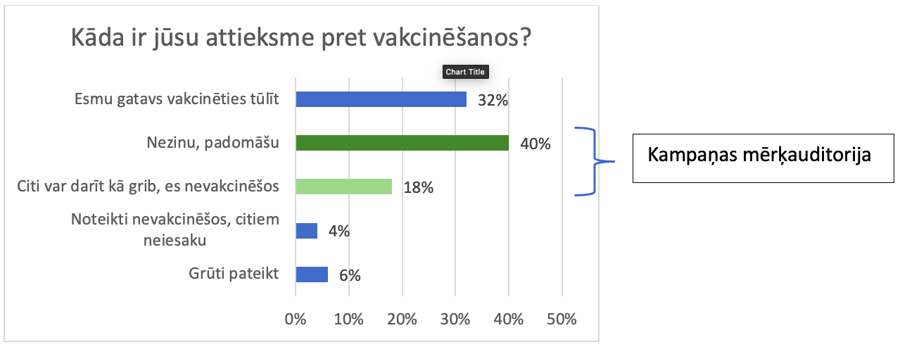
SKDS pētījums par sabiedrības attieksmi pret Covid-19. VK pasūtījums. 2021. gada janvāris.

Komunikācijas uzdevums
32% iedzīvotāju, kas “gatavi vakcinēties nekavējoties”
+
30- 40% iedzīvotāju, kas “varētu vakcinēties, bet izvēlas nogaidīt”
=
60 - 70% vakcinējušies iedzīvotāji

N.B.! Mērķis pārliecināt un motivēt uz rīcību 100% no mērķauditorijas (40% no auditorijas ir svārstīgie) ir ārkārtīgi augsts, pieprasa precīzi plānotu un plaši īstenotu komunikācijas plūsmu

Komunikācijas stratēģija

Veidojot komunikācijas stratēģiju, jāņem vērā iedzīvotāju pretrunīgais viedoklis vakcinēšanās jautājumā, katrai no mērķauditorijām jāvirza atsevišķi vēstījumi, kā arī komunikācijā jāparedz secīga komunikācijas uzdevumu izpilde no zināšanām, uz attieksmes veidošanu un uzvedības panākšanu. Kopā ar pacientu organizācijām un mediķiem nepieciešams sagatavot specifisko jautājumu un atbilžu blokus katrai pacientu un prioritārajai grupai (piemēram, jautājumi un atbildes cilvēkiem ar plaušu slimībām, sirds asinsvadu slimībām, onkoloģiskajām diagnozēm, HIV, AIDS, retajām slimībām u.c.).
10. Attēls Sabiedrības attieksme pret vakcinēšanos pret Covid-19 un sabiedrības attieksmi pret vakcināciju ietekmējošie faktori
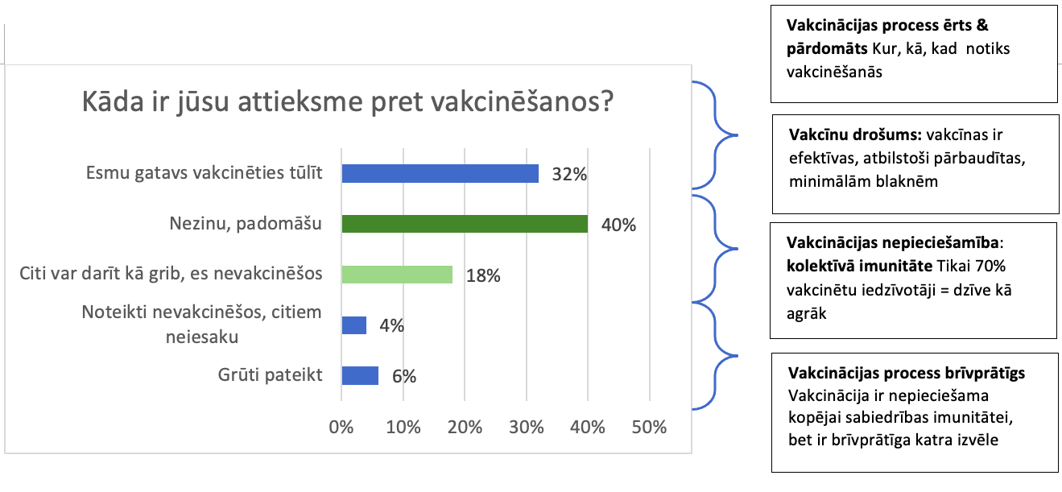

11. Attēls No zināšanām uz vēlamo uzvedību

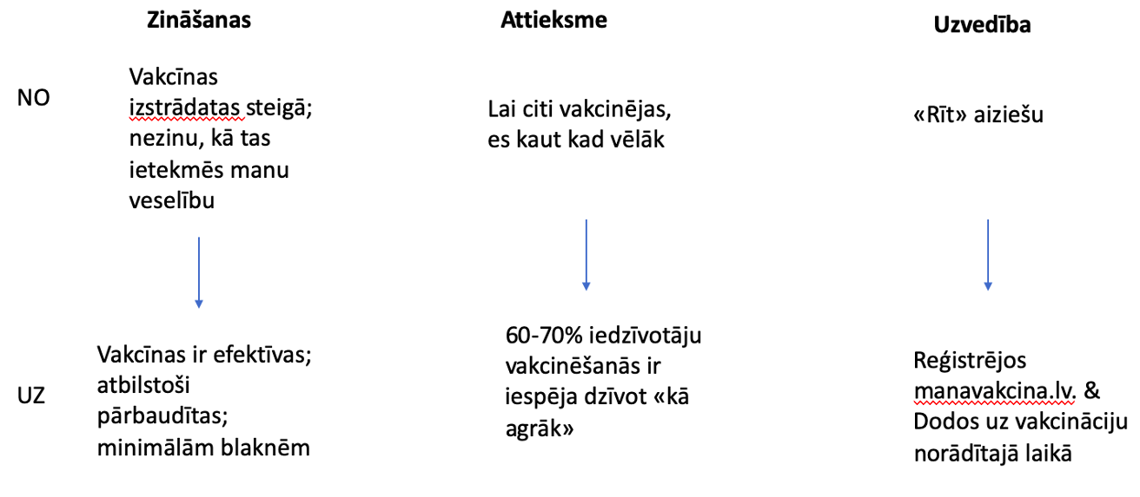

12.Attēls Secīga komunikācija: 2 posmos; īpašs uzsvars uz uzvedības maiņu
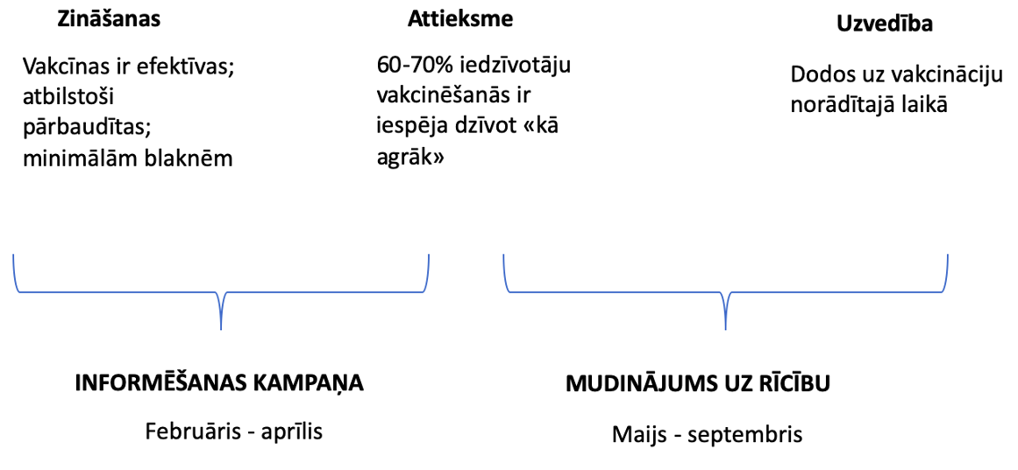

Vēstījumi

70% sabiedrības vakcinēšanās = iespēja dzīvot ierasto dzīves ritmu
- Vakcīnas pasargā no smagas saslimšanas ar Covid-19
- Vakcīnas ir efektīvas, atbilstoši pārbaudītas (tāpat kā jebkuras citas zāles), ar minimālām blaknēm
- Arī tev jāvakcinējas: tikai 70% vakcinētas sabiedrības mūs pasargā no vīrusa tālākas mutācijas/izplatības/attīstības
- Vakcinācijas process: ērts un pārdomāts. Reģistrējies www.manavakcina.lv, lai saņemtu savu uzaicinājumu uz vakcīnu, kad pienāks tava kārta

Kurām auditorijām jāpievērš īpaša uzmanība?
- Krievvalodīgie: tikai 21% (vs.39% LV runājošie) būtu gatavi vakcinēties tūlīt
- Riska faktors: Jo zemāks personiskā apdraudējuma risks, jo zemāka vēlme vakcinēties
- Zemi ienākumi, zema izglītība: neuzticas valsts īstenotajai komunikācijai; grūti sasniedzami
- +/-10% iedzīvotāju, kas ir KATEGORISKI PRET (pret ierobežojumiem; pret vakcīnām; u.c. ) skaļi publiskajā telpā, rada iespaidu, ka ir vairāk nekā patiesībā; var ietekmēt šaubīgo viedokli; nav jāuzrunā vai jāpārliecina
- Riska grupas: īpaša kategorija ir arī ilgstošas sociālās aprūpes centru klienti un viņu piederīgie. Tā kā šie centri ir pakļauti īpaši augstam Covid-19 izplatības riskam, ir svarīgi, lai to darbinieki, klienti un klientu piederīgie būtu īpaši atbalstoši vakcinācijai.

Kas pārliecinās šaubīgos un mudinās uz pareizo rīcību?
- Cilvēku uzvedības izprašana. Jāizprot, ka iemesli, kāpēc vakcinēties vai nevakcinēties auditorijai ir ļoti atšķirīgi, kas jāņem vērā, veidojot komunikāciju un fokusējot vēstījumus komunikācijas aktivitātes pēc iespējas precīzāk nomērķētai sabiedrības grupai.
- Drošības sajūta par vakcīnām. Drošības sajūtu neveidos tikai racionāla informācija (fakti, argumenti), bet arī veids, kādā vakcinācijā iesaistītie komunicē faktus un informāciju. Komunikācijai jābūt vienotai, cieņpilnai un iejūtīgai pret mērķauditoriju, vienlaikus veidojot viegli uztveramu. Jāņem vērā, ka liela daļa sabiedŗibas uzticas savam ģimenes ārstam, tādēļ iespēja vakcinēties pei sava ģimenes ārsta cilvēkam dos lielāku drošības sajūtu.
- Viedokļu līderi. Viedokļu līderi dažādās sabiedrības kopienās, formālie un neformālie līderi, viņu publiski pausts atbalsts vakcinācijas procesam un aicinājums vakcinēties veidos svārstīgās mērķauditorijas pārliecību par vakcinēšanās nepieciešamību.
- Sasaiste ar Covid-19 komunikāciju. Jo vairāk cilvēki izpratīs Covid-19 apdraudējumu, jo vairāk arī novērtēs kolektīvās imunitātes nepieciešamību.

- Tabula Komunikācijas mērķauditorijas

Grupa | Mērķis | Komunikācijas kanāli/aktivitātes
Iesaistītās puses | •Organizēta info aprites/komunikācijas plūsma  •Vadīta no Vakcinācijas biroja  •Atbildēti visi jautājumi  •Efektīva sadarbība | •Sanāksmes  •E-pasti  •Čata grupas  •Definētas atbildības/pienākumi  •Iknedēļas e-jaunumu pārskats
Vakcinējošais personāls | •Izprot vakcīnu darbību, riskus, nepieciešamību  •Prot atbildēt uz iedzīvotāju jautājumiem, bažām | •Informatīvi vebināri par vakcīnu iedarbību; potēšanās procesu & kā sniegt atbildes uz iedzīvotāju jautājumiem  •Atbildes uz jautājumiem  •Iknedēļas e-jaunumu pārskats
Veselības nozares darbinieki | •Tic vakcīnu drošumam (ir viedokļu līderi pacientiem)  •Organizē savas komunikācijas aktivitātes pacientu pārliecināšanai | • Informatīvi vebināri  •Atbildes uz jautājumiem  •Komunikācija caur profesionālajām asociācijām  •Drukāti informatīvi materiāli par vakcīnu iedarbību iestādēs
Ilgstošas sociālās aprūpes centru klienti/ SAC darbinieki | •Gatavi vakcinēties ātrāk nekā pārējā daļa sabiedrības | •Drukāti materiāli vieglajā valodā (LV, RU valodās)  • Informatīvi vebināri SAC darbiniekiem
Riska grupas(iedzīvotāji vecuma grupā 60+) | •Gatavi vakcinēties ātrāk nekā pārējā daļa sabiedrības | •Masu mediji  •Komunikācija ar ģimenes ārstu  •Drukāti materiāli par vakcīnu iedarbību, vakcinācijas procesu (LV, RU valodās)  •Vēstules ar uzaicinājumu reģistrēties (sadarbība ar Latvijas Pasts; VSAA)  •Sadarbība ar nevalstiskajām organizācijām, tai skaitā Latvijas Pensionāru federāciju  •Sadarbība ar pašvaldībām  •Informācijas izplatīšana izmantojot bibliotēkas, domu biedru grupas, p
Riska grupas (personas ar hroniskām slimībām; aprūpētaji; bērnu ar hroniskām slimībām vecāki) | •Gatavi vakcinēties ātrāk nekā pārējā daļa sabiedrības | •Komunikācija ar ģimenes ārstu  •Drukāti materiāli par vakcīnu iedarbību, vakcinācijas procesu (caur ģimenes ārstu)  •Masu mediji  •Informācija www.manavakcina.lv (uzaicinājuma vēstule; informatīvie resursi)  • Pacientu organizācijas
Primāri vakcinējamo profesiju pārstāvji | •Gatavi vakcinēties kolektīvi, ātrāk nekā pārējā daļa sabiedrības | •Vebināri (vismaz augstākā un vidējā līmeņa vadītājiem)  •Informatīvi e-pasti (iespēja uzdot savu jautājumu; saņemt atbildes)  •Drukāti info materiāli iestādēs  •Arodbiedrības  •Attiecīgās nozares ministrijas īstenota komunikācija  •Informācijas izplatīšana izmantojot VID EDS  •LDDK un LTRK izplatīta informācija
Personas, kas atrodas īpašos augsta riska apstākļos (ieslodzījuma vietas; patversmes) | •Gatavi vakcinēties ātrāk nekā pārējā daļa sabiedrības | •Informatīvi, drukāti materiāli (LV, RU valodās)  •Vebināri par vakcīnām, vakcinācijas procesu iestāžu vadītājiem  •Iekšlietu ministrijas īstenota komunikācija
Masu mediji | •Izprot vakcīnu darbības principu & vakcinācijas procesu; atsaucīgi par to informē savu auditoriju | •Regulāras/plānotas mediju attiecības (preses konferences/mediju materiāli; infografikas)  •Individuāls darbs ar redakcijām
Viedokļu līderi (tostarp darba devēji vai pacientu organizāciju pārstāvji) | •Tic vakcīnu drošumam  •Aktīvi iesaistās savas auditorijas pārliecināšanā | •Personīgs uzaicinājums iesaistīties/kļūt par vakcīnu «vēstnesi» savā auditorijā (īpaša uzmanība jāpievērš viedokļu līderiem krievu valodā runājošai mērķauditorijai)  Izglītojoši vebināri
Iedzīvotāji | •Tic vakcīnu drošumam  •Reģistrējas www.manavakcina.lv  •Dodas uz vakcināciju sev norādītājā laikā  •Iespēja telefoniski pietiekties vakcinācijai | •Masu mediji  •Reklāmas kampaņas  •Informatīvi materiāli vidē, veikalos, darba vietās  •Sociālie tīkli  •Informācija www.manavakcina.lv (uzaicinājuma vēstule; informatīvie resursi)  •Pašvaldību īstenota komunikācija  •VID, CSDD un citu apzinošanas sistēmu izmantošana  •mobilo sakaru operatoru piesaiste

- Tabula Komunikācijas aktivitāšu virzieni

IZGLĪTOJOŠĀS AKTIVITĀTES | Regulāri īstenoti vebināri par vakcīnu iedarbību, drošību, blaknēm; vakcinācijas procesu  Mērķa grupas: veselības nozares darbinieki, vakcinējošais personāls; darba devēji; pacientu organizācijas, SAC darbinieki; u.c.  Iespēja noklausīties koncentrētu informāciju par vakcināciju; iespēja uzdot savus jautājumus; vebināra vadītāji mērķa grupu viedokļu līderi
INFORMATĪVIE MATERIĀLI | Drukāti informatīvi materiāli par vakcināciju dažādām mērķa grupām (piemēram, SAC klienti; personas vecuma grupā 80+; personas ieslodzījuma vietās; izdales materiāli ģimenes ārstiem; u.c.)
MASU MEDIJI & SOCIĀLIE MEDIJI | Proaktīva, plānota komunikācija (mediju pasākumi; mediju materiāli; infografikas; individuāls darbs ar mediju redakcijām)  Promotēts saturs sociālajos tīklos (atbildes uz iedzīvotāju jautājumiem/mītiem/pieņēmumiem)
REKLĀMAS KAMPAŅAS | 2 nacionāla mēroga kampaņas vakcinācijas laikā: 1) iedrošinošā; 2) aicinājums uz rīcību; papildus nelielas aktivitātes, pielāgojoties tā brīža sabiedriskās domas aktualitātēm
PARTNERU/ ATBALSTĪTĀJU IESAISTE | Aicinājums uzņēmumiem iesaistīties kampaņā ar saviem resursiem (piemēram, tirdzniecības vietu ekrānos vakcīnu materiāli; uzņēmumu dāvanu kartes/suvenīri vakcīnu apliecību īpašniekiem; darba devēju atsaucība kolektīvu vakcinēšanā; u.c.)
VIEDOKĻU LĪDERU IESAISTE | Individuāls uzaicinājums atbalstīt vakcinācijas komunikāciju dažādu kopienu, sabiedrības grupu viedokļu līderiem publiskajā telpā: - publiska vakcinēšanās; aicinājumi sociālajos tīklos; intervijas masu medijos; pieredzes stāsti no cilvēkiem, kas jau pabeiguši vakcinācijas kursu u.c.
PROCESA DIZAINS | Pārdomāts, pilnveidots komunikācijas process no lietotāja viedokļa
KLIENTU SERVISS | Darbs ar personālu, kas strādā informatīvā tālruņa līnijā (sagatavotas atbildes, jautājumi; klientu servisa apmācības; mediju komunikācija par biežāk uzdotajiem jautājumiem), sadarbība ar pacientu oranizācijām par informatīvā tālruņa darba organizēšanu
PROJEKTA KOMUNIKĀCIJA | Regulārs mediju/sociālo mediju monitorings (tostarp viltus ziņu monitorings, atspēkošana)  Regulāri sabiedriskās domas pētījumi (attieksmes izmaiņu tendences)  Regulāra e-jaunumu komunikācija visām iesaistītajām pusēm
KRĪŽU KOMUNIKĀCIJA | Identificēti riski, kas būtiski ietekmē, apdraud vakcinācijas plāna īstenošanas gaitu

- Tabula Tematu plāns mediju komunikācijā*

Laiks | Temats
4. nedēļa (25.01.-31.01.) | Pilnveidotā Vakcinācijas plāna prezentācija
5. nedēļa (1.02.-07.02.) | Agrīnās reģistrācijas www.manavakcina.lv atklāšana;  Pārskats par Latvijā iegādātajām vakcīnām: drošība, efektivitāte, blaknes
6.nedēļa (08.02.-14.02.) | Informācija par vakcinēšanās procesu riska grupām (kā tiks sasniegti, vakcinēti, kas jāņem vērā)
7.nedēļa (15.02.-21.02.) | Kolektīvā imunitāte: cik daudz iedzīvotājiem jāvakcinējas, lai mēs būtu pasargāti?
8.nedēļa (22.02.-28.02.) | Kampaņas “2 miljoni iemeslu, lai vakcinētos” atklāšana  Cienītāko sabiedrības senioru publiska vakcinācija  Pirmo vakcīnu saņem valsts augstākās amatpersonas (Prezidents, Saeimas priekšsēdētāja, Ministru prezidents, veselības ministrs)**
9.nedēļa (01.03.-07.03.) | 100 000. vakcīnas saņēmējs
10.nedēļa (08.03.-14.03.) | Vakcinācijas plāna progresa izpilde
11.nedēļa (15.03.-21.03.) | Vakcinēšanās ietekme uz Covid-19 saslimstības rādītājiem
12.nedēļa (22.03.-28.03.) | Biežāk uzdotie jautājumi par vakcinācijas procesu; ģimenes ārstu atziņas
13.nedēļa (29.03.-04.04.) | Vai vakcīnas izraisa blaknes? Latvijas pieredze
15.nedēļa (05.05.-11.04.) | Vakcinācijas plāna progresa izpilde
16.nedēļa (19.04.-25.04.) | Vakcinācijas tempi Latvijā, Baltijā un citur pasaulē
17.nedēļa (26.04.-02.05.) | Populāru viedokļu līderu publiska vakcinācija (atbilstoši vakcinācijas mērķa grupu kalendāram)
Turpmākais plāns tiks izstrādāts atbilstoši vakcinācijas tempiem & aktualitātēm sabiedrības dienaskārtībā

*tematiskais plāns var mainīties atbilstoši izmaiņām plānotajām vakcinācijas grafikā vai atbilstoši aktualitātēm sabiedrības dienaskārtībā
** Valsts pirmo amatpersonu vakcinācija pirms visas riska grupas saņēmušas vakcīnas var izraisīt negatīvu sabiedrības reakciju; vērtējams

13. Attēls Vakcinējamās personas informēšanas aktivitātes atbilstoši vakcinācijas posmiem

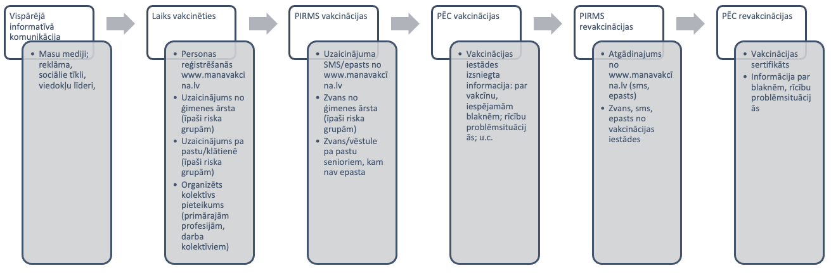

14. Attēls Aktivitāšu laika plāns

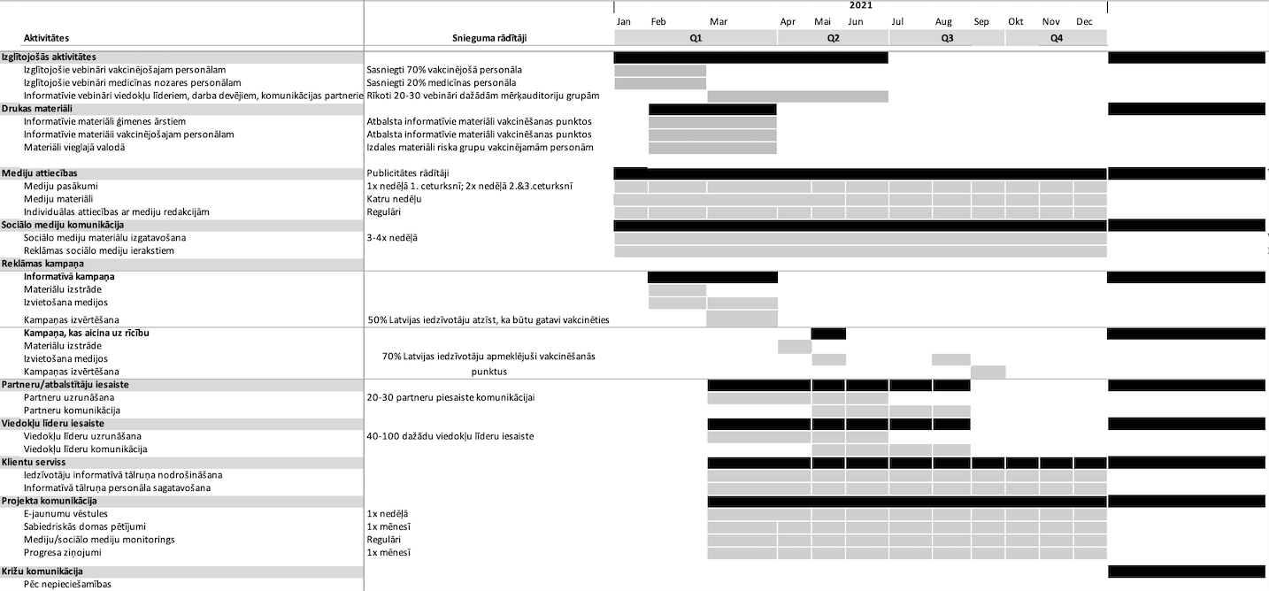
Komunikācijas riski

Plānojot komunikāciju un komunikācijas mērķus, jāņem vērā, ka šajā projektā ir daudz mainīgo apstākļu, kas var ievērojami ietekmēt projekta rezultātu. Tāpēc jāveic nepārtraukts situācijas monitorings, savlaicīgi identificējot riskus un plānojot gan alternatīvu darbību projekta ieviešanā, gan atbilstošu komunikāciju, lai to paskaidrotu iesaistītajām mērķauditorijām.

Iekšējie riski (vadāmi, plānojami, savlaicīgi novēršami)
- Vakcīnu trūkums
- Vakcinācijas tempu kavēšanās (personāla trūkums, koordinēšanas kļūdas, u.c.)
- Kļūdas vakcinācijas procesā, kas izraisa apdraudējumu personu veselībai, drošībai
- Komunikācijas kļūdas uzaicinājuma procesā uz vakcināciju (nepilnīgi saraksti; lēna ģimenes ārstu komunikācija ar pacientiem, u.c.)
- Protesti pret vakcinēšanās punktu izveidi
- Kūtra iedzīvotāju atsaucība vakcinācijai
- Baumas par vakcīnu blaknēm

Ārējie riski
- Ražotāju problēmas piegādāt vakcīnas
- Liela mēroga baumas par vakcīnu blaknēm
- Valstu lēmumi nogaidīt, apstādināt, pārtraukt vakcinācijas procesu
- Liela mēroga protesti pret vakcinēšanās punktu izveidi
- Kļūdas vakcinācijas procesā, kas izraisa apdraudējumu personu veselībai, drošībai
- Politiski paziņojumi par vakcinācijas nelietderību

IT risinājums vakcinācijas procesa pārvaldībai

Patlaban vakcinācijas procesos noteiktu laiku aizņem administratīvās procedūras. T.sk. ārstniecības iestāžu personāla laiks tiek patērēts, lai pierakstītu vakcinējamo rindā uz vakcinācijas kabinetu. Vakcinācijas epizodē 1-3 minūtes vakcinācijas komandu laika aizņem informācijas ievadīšana par katru vakcinēto personu e-veselības sistēmā, un līdzvērtīgu laiku uzskaites dokumentu izveidošana ārstniecības iestādes iekšējā vadības informācijas sistēmā, lai saņemtu samaksu par sniegto pakalpojumu. Bez tam atsevišķas ārstniecības iestādes veic arī paralēlu pakalpojumu uzskaiti arī papīra formā.
Noteiktu laiku aizņem arī atskaites par izlietotajām un norakstītajām vakcīnām un vakcīnu pasūtījuma formu sagatavošana, kā arī statistikas sagatavošana par vakcinētajiem. Vakcīnu pasūtījumu apstrāde SPKC aizņem gan laiku, gan cilvēkresursus. Covid-19 vakcinācijas procesā ievērojamu laiku aizņemtu arī vakcinējamo apziņošana un informēšana.
Lai optimizētu vakcinācijas procesus, tiks izstrādāts IT risinājums, vadoties pēc Pasaules Veselības Organizācijas "Norādījumiem par valsts Covid-19 vakcīnu ieviešanas un vakcinācijas plāna izstrādi" ("Guidance on developing a national deployment and vaccination plan for Covid-19 vaccines"). IT risinājums vakcinācijas procesa optimizēšanai tiks balstīts uz minimālā dzīvotspējīgā produkta (minimum viable product) principa, orientējoties uz vakcinācijas procesa efektivitātei kritisko punktu automatizāciju.
IT risinājuma izstrādes laikā notiks konsultācijas ar partneriem, kas iesaistīti vakcinācijas procesā gan valsts, pašvaldību, gan privātā sektora un arī pacientu organizāciju pārstāvji.
Šī principa ievērošana un spējās programmizstrādes pieeja (Agile, Scrum, DSDM), kura paredz, ka pasūtītājs definē savus biznesa mērķus vai sistēmas atbalstāmos biznesa procesus, kā arī vispārējās prasības arhitektūrai, ātrdarbībai, veiktspējai un drošībai, bet konkrētu prasību risināšana notiek, sadarbojoties izstrādātājam un lietotājiem, ļaus nepieciešamo risinājumu izstrādāt 8-10 nedēļu laikā.
Valsts iestādēm sadarbojoties ar Latvijas IT uzņēmumu brīvprātīgajiem pārstāvjiem nedēļā no 2021.g. 18. līdz 24. janvārim tika izveidota procesu karte kas kalpos par pamatu jaunās sistēmas izstrādei un ļauj būtiski samazināt darbu uzsākšanai nepieciešamo laiku. IT risinājumu prasību izstrādē tika piesaistīti vakcinācijas procesā iesaistītie partneri - lieltirgotavas, ārstniecības pakalpojumu sniedzēji, gan valsts, gan privātā sektora pārstāvji.
IT risinājums vakcinācijas procesa optimizēšanai ietvers agrīno pieteikšanos vakcinācijai, kas ļaus apkopot personu, kas vēlas vakcinēties kontaktus, prioritāro grupu un vēlamo vakcinēšanās vietu. Šī informācija ļaus operatīvi sazināties ar vakcinējamām personām, informējot viņus par vakcinēšanās iespējām, lūdzot apstiprināt reģistrāciju rindā, kā arī atgādinot par pirmās vakcīnas un balstvakcīnas saņemšanas laikiem.
Agrīnās pieteikšanās dati, kā arī vakcinējamo personu saraksti no citiem avotiem, tiks izmantoti, lai automātiski aizpildītu vakcinācijas vietu (un izbraukuma vakcināciju komandu) rindas uz konkrētiem vakcinēšanās laikiem. Balstoties uz šiem datiem tiks automātiski plānoti vakcīnu pasūtījumi un piegādes; sistēma arī uzturēs informāciju par vakcīnu krājumiem.

15. Attēls. IT risinājuma atbalstītie vakcinācijas procesi
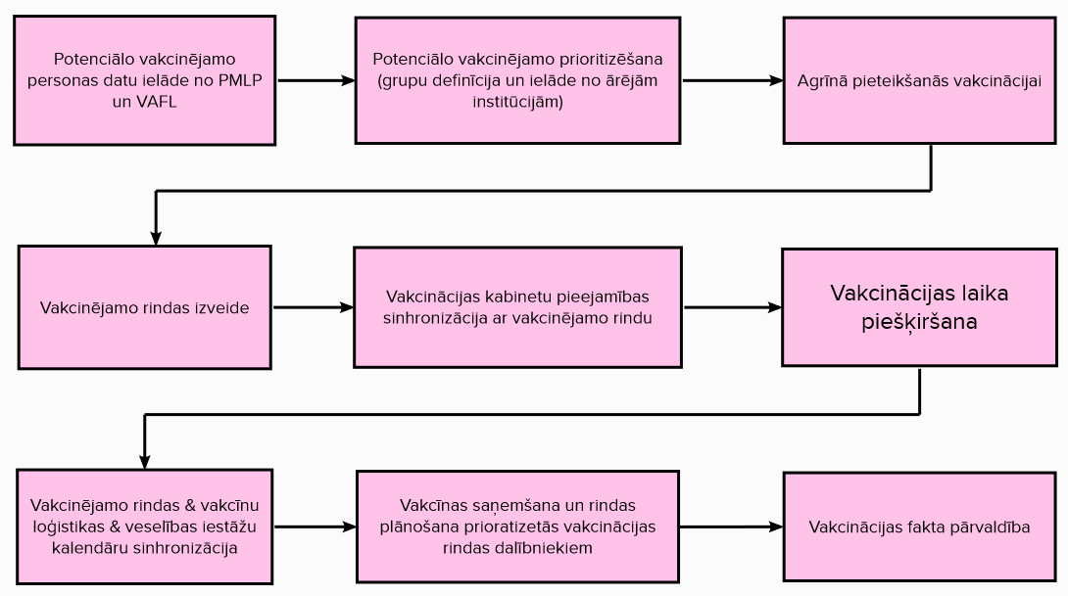

IT risinājums optimizēs procesus pašā vakcinācijas epizodē. Tas nodrošinās administratorus ar iepriekš sagatavotiem datiem par vakcinējamām personām, vakcīnām un manipulācijas veicošajām ārstniecības personām. Risinājums atvieglos administratīvos procesus vakcinācijas epizodē, t.sk. ietvers veselības stāvokļa pašvērtējumu, un samazinās ievades operāciju skaitu līdz minimumam, kas nepieciešams, lai reģistrētu vakcinēšanas faktu. Sistēma sagatavos nepieciešamās atskaites.
Paredzēta iespēja veidot datu apmaiņu starp jaunveidojamo IT risinājumu vakcinācijas procesa optimizēšanai un ārstniecības iestāžu informācijas sistēmām (piemēram, lai ārstniecības iestādes informācijas sistēmā veidotu uzskaites dokumentus samaksai par pakalpojumu), kā arī asinhrona datu apmaiņa ar e-veselības sistēmu, lai tajā reģistrētu datus par saņemtajām vakcinācijām un iegūtu informāciju par Covid-19 vakcinācijām, kas veiktas pirms jaunizveidotās sistēmas iedarbināšanas. Paredzēta arī masu apjoma datu ievade un izgūšanai (piemēram, organizāciju veidoto vakcinējamo sarakstu ievadei, datu nodošanai uz atvērto datu portālu u.c.).
Uzkrātie vakcinācijas dati tiks izmantoti personas “Covid-19 vakcinācijas sertifikāta” izveidošanai, t.sk. iesaistoties starptautiski atzītu sertifikātu izsniegšanā (t.sk. Igaunijas valdības un Pasaules Veselības organizācijas e-sertifikātu projektā “VaccineGuard”).
IT risinājuma reģistrētie Covid-19 vakcinācijas dati tiks apkopoti statistikas veidošanai un analīzei dažādos griezumos, ļaus padziļināti pētīt tās efektivitāti un drošību atsevišķās pacientu grupās, t.sk. veikt vakcīnu pēcreģistrācijas uzraudzības pētījumus, noteikt vakcinācijas aptveri noteiktām pacientu grupām, kā arī nodrošināt vakcīnu izsekojamību.
NVD publisko datu kopu par vakcināciju pret COVID19 atvērto datu portālā. Datos tiek ietverta informācija par vakcināciju veikušo ārstniecības iestādi, vakcinācijas datumu, vakcīnas preparātu, vakcīnas sērijas numuru, vakcinācijas posmu, vakcīnas kārtas numuru, preparāta daudzumu ml, vakcīnas ievadīšanas veidu un indikācijām vakcinācijai. Dati tiek apkopoti katru darba dienu, par iepriekšējo periodu.

Sadarbība vakcinācijas plāna īstenošanā

Veselības aprūpes sektora iestādes nodrošina vakcinācijas politikas ieviešanu:
SPKC - gatavo priekšlikumus iedzīvotāju vakcinācijas plānam, nosakot prioritāri vakcinējamās iedzīvotāju grupas atbilstoši epidemioloģiskajām indikācijām, veicina sabiedrības iesaisti vakcinācijas procesā, piedalās vakcīnu sadales vakcinācijas iestādēm organizēšanā (saskaņo vakcīnu pasūtījumus vakcinācijas iestādēm). Analizē datus par sabiedrības vakcinācijas aptveri, saslimstību. Veic nelabvēlīgo notikumu pēc vakcinācijas epidemioloģisko izmeklēšanu, analizē iegūto informāciju.
NVD – plāno finansējumu un organizē vakcīnu un materiālu vakcinācijai iepirkumus, slēdz līgumus par vakcinācijas pakalpojumus sniegšanu, kā arī monitorē vakcīnu piegādes izlietojumu un veikto vakcināciju manipulāciju.
ZVA – nodrošina vakcīnu kvalitātes un drošuma uzraudzību, monitorē zāļu lieltirgotavu vakcīnu krājumus. Nodrošina sabiedrībai un speciālistiem pieejamu informāciju par vakcīnu drošību un efektivitāti.
VI – kontrolē un uzrauga vakcinācijas procesa kvalitāti un drošību, tai skaitā vakcīnu uzglabāšanas un izplatīšanas atbilstību drošuma prasībām.

Vakcinācijas procesa īstenošanā iesaistīti veselības sektora komersanti un pakalpojumu sniedzēji:
Zāļu lieltirgotavas – saņem vakcīnas no ražotājiem, uzglabā vakcīnas, pieņem no SPKC saskaņotos vakcīnu pasūtījumus un nogādā vakcīnas uz vakcinācijas iestādēm.
Vakcinācijas pakalpojuma sniedzēji (valsts un pašvaldību ārstniecības iestādes, ģimenes ārsti, privātie ārstniecības pakalpojumu sniedzēji) – veic vakcinējamo plūsmas organizēšanu uz vietas, atgādināšanu par vakcināciju , veic vakcināciju, reģistrē vakcinācijas faktu, veido vakcīnu pasūtījumus un atskaites par izlietotajām vakcīnām.

Lēmumu pieņēmējus ar zinātniskos un klīniskos pētījumos balstītiem ieteikumiem nodrošina Imunizācijas valsts padome, kura sniedz neatkarīgus, uz jaunākajiem pieejamajiem pierādījumiem balstītus, pamatotus padomus atbildīgajām veselības nozares institūcijām. IVP var sniegt praktiskas rekomendācijas, kas saistībā ar jautājumiem par vakcināciju pret Covid-19 ir saistīti ar zinātnisko pierādījumu izvērtēšanu par devām, indikācijām, kontrindikācijām; citu valstu pieredzes analizēšanu; pierādījumiem par transmisiju; kolektīvo imunitāti; vakcinācijas aptveres analīzi; prioritāri vakcinējamo grupu sadalījumu; ietekmi uz epidemioloģisko situāciju u.tml. jautājumiem, kā arī iepazīstināt ar starptautiski atzītu ekspertu un pētījumu sniegtajām atziņām.

Ņemot vērā Covid-19 vakcinācijas svarīgo lomu Latvijas sabiedrības dzīves normalizēšanā un tautsaimniecības atveseļošanā, kā arī nepieciešamību uzturēt maksimālu vakcinācijas ātrumu, ir būtiska visu sektoru proaktīva iesaistīšanās Covid-19 vakcinācijas procesos, veicot šādus uzdevumus:
8. Tabula Institūciju loma un uzdevumi sabiedrības pret Covid-19 vakcinācijas nodrošināšanā
Ministru kabinets | - Nodrošina vienotu visu nozaru koordinētu līdzdarbību sabiedrības vakcinācijas pret Covid-19 veiksmīgai norisei  - Pieņem lēmumus par pietiekamu resursu nodrošināšanu vakcinācijas procesa norisei  - Pieņem lēmumus par sabiedrības pret Covid-19 vakcinācijas politiku un tās ieviešanu, tai skaitā par prioritāri vakcinējamām sabiedrības grupām  - Piedalās sabiedrības uzrunāšanā un motivēšanā vakcinēties pret Covid-19
Aizsardzības ministrija | - -Organizē aizsardzības nozares darbinieku vakcināciju  - Nepieciešamības gadījumā sniedz atbalstu veselības nozarei konkrētu vakcinācijas jautājumu risināšanā (vakcīnu loģistika, nacionāla mēroga vakcinācijas kompleksu ierīkošana u.c.) gan ar cilvēkresursiem, gan materiāliem.
Ārlietu ministrija | - Piedalās savas nozares prioritāro grupu vakcinācijas organizēšanā, informējot attiecīgo grupu pārstāvjus, mobilizējot tos vakcinācijai, apzinot vakcinējamās personas un veidojot sarakstus, palīdzot organizēt vakcinējamo plūsmas.  - Sniedz aktīvu atbalstu Veselības ministrijai sadarbībā ar strptautiskajām organizācijām un EK, it īpaši situācijās, kad tiek kavētas vakcīnu piegādes.  - Sniedz atbalstu veselības nozarei pārrobežu sadarbības organizēšanā, piemēram jautājumos par vakcinācijas sertifikātu ieviešanu.
Ekonomikas ministrija | - Sadarbojas ar prioritāro tautsaimniecības nozaru uzņēmumiem, lai palīdzētu tiem sagatavoties darbinieku vakcinācijai, t.sk. informē attiecīgo grupu pārstāvjus, mobilizēt tos vakcinācijai, apzināt vakcinējamās personas un veidot to sarakstus, iekārtot vietas izbraukuma vakcinācijai un palīdzēt organizēt vakcinējamo plūsmas.  - Sadarbojas ar mazumtirdzniecības un pakalpojumu komersantiem, lai tos iesaistītu informācijas izplatīšanā plašākai sabiedrībai par Covid-19 vakcināciju.
Finanšu ministrija | - Sniedz atbalstu Veselības ministrijai, citām vakcinācijas procesā iesaistītajām nozaru ministrijām un pašvaldībām plānot nepieciešamo finansējumu vakcinācijas pret Covid-19 nepārtrauktības nodrošināšanai, kā arī finansējuma avotu identificēšanā
Iekšlietu ministrija | - Piedalās savas nozares prioritāro grupu (valsts un pašvaldības policisti, robežsargi, apsardzes darbinieki u.c.) vakcinācijas organizēšanā, informējot attiecīgo grupu pārstāvjus, mobilizējot tos vakcinācijai, apzinot vakcinējamās personas un veidojot sarakstus, palīdzot organizēt vakcinējamo plūsmas.  - Nepieciešamības gadījumā sniedz atbalstu veselības nozarei nacionāla mēroga vakcinācijas kompleksu iekārtošanā un darba organizēšanā (piem. pacientu plūsmu vadība).  - Iesaista nozares darbiniekus informācijas izplatīšanā plašākai sabiedrībai par Covid-19 vakcināciju.
Izglītības un zinātnes ministrija | - Sadarbībā ar pašvaldībām iesaistās izglītības iestāžu darbinieku vakcinācijas organizēšanā, informējot attiecīgo grupu pārstāvjus, mobilizējot tos vakcinācijai, apzinot vakcinējamās personas un veidojot sarakstus, palīdzot organizēt vakcinējamo plūsmas, kā arī piedalīties sporta nozares prioritāro grupu (Latvijas Olimpiskās vienības un Latvijas Paralimpiskās vienības sportistu, treneru un apkalpojošā personāla, tai skaitā kandidātu dalībai Vasaras Olimpiskajām spēlēm Tokijā, kā arī Latvijas izlašu sportistu un komandu, kuri gatavojas dalībai Eiropas un pasaules čempionātos) vakcinācijā, informējot attiecīgo grupu pārstāvjus, mobilizējot tos vakcinācijai, apzinot vakcinējamās personas un veidojot sarakstus, palīdzot organizēt vakcinējamo plūsmas.  - Izmanto izglītības iestādes un ministrijai pieejamos informācijas izplatīšanas kanālus (piemēram, e-klase), lai plašākai sabiedrībai izplatītu informāciju par Covid-19 vakcināciju.
Kultūras ministrija | - Piedalās savas nozares prioritāro grupu vakcinācijas organizēšanā, informējot attiecīgo grupu pārstāvjus, mobilizējot tos vakcinācijai, apzinot vakcinējamās personas un veidojot sarakstus, palīdzot organizēt vakcinējamo plūsmas.  - Sadarboties ar Vakcinācijas biroju un mediju institūcijām, lai sekmētu plašākas sabiedrības informēšanu par COVID-19 vakcinācijas jautājumiem”
Labklājības ministrija | - Sadarbībā ar pašvaldībām iesaistās sociālo pakalpojumu sniedzēju un ilgstošas sociālās aprūpes pakalpojumu sniedzēju un klientu vakcinācijas organizēšanā, informē attiecīgo grupu pārstāvjus, mobilizējot tos vakcinācijai, kā arī apzina vakcinējamās personas un veido sarakstus, palīdz organizēt vakcinējamo plūsmas.
Satiksmes ministrija | - Sadarbojas ar prioritāro tautsaimniecības nozaru uzņēmumiem transporta un sakaru nozarēs, lai palīdzētu tiem sagatavoties darbinieku vakcinācijai, t.sk. informē attiecīgo grupu pārstāvjus, mobilizē tos vakcinācijai, apzina vakcinējamās personas un veido to sarakstus, iekārto vietas izbraukuma vakcinācijai un palīdzēt organizēt vakcinējamo plūsmas.  - Sadarbojas ar transporta un sakaru nozares komersantiem, lai tos iesaistītu informācijas izplatīšanā plašākai sabiedrībai par Covid-19 vakcināciju.
Tieslietu ministrija | - Piedalās savas nozares prioritāro grupu (t.sk. ieslodzījuma vietu darbinieku un ieslodzīto) vakcinācijas organizēšanā, informējot attiecīgo grupu pārstāvjus, mobilizējot tos vakcinācijai, apzinot vakcinējamās personas un veidojot sarakstus, palīdzot organizēt vakcinējamo plūsmas.
Vides aizsardzības un reģionālās attīstības ministrija | - Sniegt atbalstu veselības nozarei sadarbībā ar pašvaldībām  - Sniegt atbalstu Veselības ministrijai jaunās vakcinācijas vadības sistēmas izveidē un ieviešanā
Veselības ministrija | - Organizē un koordinē vakcinācijas procesa noris kopumā, sadarbojoties ar citu nozaru ministrijām, vakcinācijas procesā iesaistītajām organizācijām u.tml.  - Organizē vakcīnu iepirkumu, piegādes, uzglabāšanu un nogādi vakcinācijas veicējiem  - Organizē vakcinācijas pakalpojumus atbilstoši vakcīnu piegāžu plūsmām un pieprasījumam  - Mobilizē vakcinācijas procesam nepieciešamos veselības aprūpes resursus  - Nosaka prioritāri vakcinējamās sabiedrības grupas atbilstoši epidemioloģiskajām indikācijām  - Organizē un veic sabiedrības informēšanas kampaņas, lai veicinātu sabiedrības atsaucību vakcinācijai  - Nosaka prasības vakcinācijas pakalpojumu kvalitātei un drošībai un nodrošina pakalpojumu atbilstību kvalitātes un drošības nosacījumiem  - Nodrošina vakcīnu kvalitātes un efektivitātes uzraudzību  - Nodrošina sabiedrības vakcinācijas aptveres un saslimstības rādītāju monitoringu  -Nodrošina nepieciešamo grozījumu veikšanu normatīvajos aktos.
Zemkopības ministrija | - Piedalās savas nozares prioritāro grupu vakcinācijas organizēšanā, informējot attiecīgo grupu pārstāvjus, mobilizējot tos vakcinācijai, apzinot vakcinējamās personas un veidojot sarakstus, palīdzot organizēt vakcinējamo plūsmas.
Pašvaldības | - Piedalās savā teritorijā esošo organizāciju un iestāžu (izglītības iestādes, sociālās aprūpes pakalpojumu sniedzēji, ārstniecības iestādes, pašvaldības policija u.c.) darbinieku un klientu vakcinācijas organizēšanā atbilstoši noteiktajām prioritārajām grupām, informējot attiecīgo grupu pārstāvjus, mobilizējot tos vakcinācijai, apzinot vakcinējamās personas un veidojot sarakstus, palīdzot organizēt vakcinējamo plūsmas.  - Aktīvi informē un mobilizēt vakcinācijai savas administratīvās teritorijas iedzīvotājus  - Sniedz atbalstu vakcinācijas pakalpojumu pieejamības iedzīvotājiem nodrošināšanai - organizē transporta pakalpojumus un sniedz atbalstu izbraukuma vakcinācijas punktu ierīkošanā
Valsts un pašvaldību kapitālsabiedrības, atvasinātas publiskas personas | - Piedalās savu darbinieku vakcinācijas organizēšanā, informējot un mobilizējot tos vakcinācijai, apzinot vakcinējamās personas, veidojot sarakstus un palīdzot organizēt vakcinējamo plūsmas.

